

课程设计报告

题目：基于高级语言源程序格式处理工具

课程名称：程序设计综合课程设计
专业班级：
学 号：
姓 名：
指导教师：
报告日期：2024年10月 2日

计算机科学与技术学院

任务书
1.设计内容
在计算机科学中，抽象语法树（abstract syntax tree或者缩写为AST），是将源代码的语法结构的用树的形式表示，树上的每个结点都表示源程序代码中的一种语法成分。抽象语法树(Abstract Syntax Tree，AST)作为程序的一种中间表示形式,在程序分析等诸多领域有广泛的应用.利用抽象语法树可以方便地实现多种源程序处理工具,比如源程序浏览器、智能编辑器、语言翻译器等。在《高级语言源程序格式处理工具》这个题目中，首先需要采用形式化的方式，使用巴克斯（BNF）范式定义高级语言的词法规则（字符组成单词的规则）、语法规则（单词组成语句、程序等的规则）。再利用形式语言自动机的原理，对源程序的文件进行词法分析，识别出所有单词；使用编译技术中的递归下降语法分析法，分析源程序的语法结构，并生成抽象语法树,最后可由抽象语法树生成格式化的源程序。
2.设计要求
要求具有如下功能：
语言定义：
选定 C 语言的一个子集，要求包含：
1）基本数据类型的变量、常量，以及数组。不包含指针、结构，枚举等。
2) 双目算术运算符（+-*/%），关系运算符、逻辑与（&&）、逻辑或（||）、
赋值运算符。不包含逗号运算符、位运算符、各种单目运算符等等。
3）函数定义、声明与调用。
4）表达式语句、复合语句、if 语句的 2 种形式、while 语句、for 语句，
return 语句、break 语句、continue 语句、外部变量说明语句、局部变量
说明语句。
5）编译预处理（宏定义，文件包含）
6）注释（块注释与行注释）
单词识别：
设计DFA的状态转换图（参见实验指导），实验时给出DFA，并解释如何在状态迁移中完成单词识别（每个单词都有一个种类编号和单词的字符串这2个特征值），最终生成单词识别（词法分析）子程序。
注：含后缀常量，以类型不同作为划分标准种类编码值，例如123类型为int，123L类型为long，单词识别时，种类编码应该不同；但0x123和123类型都是int，种类编码应该相同。

语法结构分析：
1）外部变量的声明；
2）函数声明与定义；
3）局部变量的声明；
4）语句及表达式；
5）生成 1)至 4)（包含编译预处理和注释）的抽象语法树并显示。

按缩进编排生成源程序文件：
将错误缩进处改正为正确格式存入同一目录下的新文件中。

3.参考文献
[1] 卢萍等. C语言程序设计. 清华大学出版社
[2] 严蔚敏等. 数据结构(C 语言版). 清华大学出版社

目 录
任务书.........................................................................................................................Ⅰ
1引言..........................................................................................................................Ⅲ 1.1 课题背景与意义.................................................................................................1 1.2 国内外研究现状.................................................................................................1 1.3 课程设计的主要研究工作....................................................................................1 2 系统需求分析与总体设计..................................................................................2 2.1 系统需求分析.....................................................................................................2 2.2 系统总体设计........................................................................................................2 3 系统详细设计...........................................................................................................4 3.1 有关常量、全局变量、数据类型以及数据结构的定义........................................4 3.2 主要算法设计........................................................................................................5 4 系统实现与测试.....................................................................................................14 4.1 系统实现...........................................................................................................14 4.2 系统测试..............................................................................................................15 5 总结与展望.............................................................................................................21 5.1 全文总结..............................................................................................................21 5.2 工作展望..............................................................................................................21 6 体会.........................................................................................................................23 参考文献.....................................................................................................................25 附录......................................................................................................................…….26

1引言
1.1课题背景与意义
抽象语法树作为程序的一种中间表示形式,在程序分析等诸多领域有广泛的 应用。利用抽象语法树可以方便地实现多种源程序处理工具,比如源程序浏览器、 智能编辑器、语言翻译器等。通过学习对抽象语法树的搭建过程与方法，了解并掌握巴克斯（BNF）范式定义高级语言的词法与语法规则、形式语言与自动机原理以及编译技术中的递归下降语法分析法。

1.2国内外研究现状
基于高级语言源程序格式处理工具的研究，在国内外均呈现出活跃且不断发展的态势。在国内，研究重点主要集中在抽象语法树（AST）的应用、词法分析与语法分析技术的优化，以及针对特定编程语言开发的代码格式化工具和框架。这些工具旨在实现源代码的自动格式化、代码风格的统一以及代码质量的评估。而在国外，研究则更加广泛和深入，不仅探索新的语言处理技术和算法，如基于深度学习的代码补全和风格迁移，还注重跨语言支持、与集成开发环境（IDE）和持续集成系统的紧密集成，以及开源文化的推动。国内外的研究都致力于提高代码质量、开发效率和开发者体验，随着技术的不断进步，这一领域的研究将继续深入发展。

1.3课程设计的主要研究工作
本次设计为由源程序到抽象语法树的过程，逻辑上包含2个重要的阶段，一是词法分析，识别出所有按词法规则定义的单词；二是语法分析，根据定义的语 法规则，分析单词序列是否满足语法规则，同时生成抽象语法树。实现词法分析 器的相关技术是采用有穷自动机的原理，用EBNF表示各类单词，并对应确定有 穷自动机DFA。实现语法分析器的相关技术是采用递归下降子程序法，每个语 法成分对应一个子程序，每次根据识别出的前几个单词，明确对应的语法成分， 调用相应子程序进行语法结构分析，在分析过程的同时生成一棵抽象语法树。最后采用先根遍历，创建风格统一的格式化缩进编排的源程序文件。
2系统需求分析与总体设计
2.1系统需求分析
本次课程设计要求将源代码的语法结构以树的形式表示，并能够先序遍历以
缩进编排的格式输出该抽象语法树。搭建抽象语法树过程包括预处理源码并生成
中间文件，以排除头文件、预处理、注释等附加的错误干扰；准确识别语言全部
单词及出现的词法错误，并按种类编码进行单词与错误项显示；准确分析语法结
构，并以函数调用、递归等方式进行抽象语法树的构建；选择合适的数据结构，
方便抽象语法树的遍历输出；进行串行调试，在各节点设置报错功能，优化交互
便利性；以风格统一的格式化缩进编排，生成输出文件。

2.2系统总体设计
系统包含五个功能三个选择：文件选择和预编译、词法分析和语法分析、缩进编排。
- 文件选择和预编译：
文件选择：系统的输入功能允许用户通过外部输入设备提供待处理的 C 语言源程序文件名，从而实现对指定文件的处理。
预编译：主要通过解析和简化源代码以减少编译时间。首先扫描源文件，识别和处理预处理指令（如 #include、#define 等），并根据这些指令生成中间表示。通过哈希表存储关键字，快速查找标识符及其对应的值，从而支持高效的语法分析。此外还包括对常量和符号的分类处理，确保在解析过程中正确识别各种数据类型。整体设计旨在为后续的编译过程提供清晰、简化的代码结构，提升编译器的性能。
（2）词法分析功能和语法分析：
词法分析：实现了一个简单的词法分析器，通过哈希表存储C语言关键字及其枚举值，以便快速查找。函数 isKeyWord 用于判断字符串是否为关键字，而isNum和isLetter则判断字符类型，以便分析标识符和常量。核心函数get_token读取输入文件字符，根据字符类型生成相应的令牌，并处理常量后缀及错误情况，同时输出识别结果和行号，整体设计旨在提供基本的C语言源程序词法分析功能。
语法分析：主要包括从词法分析器接收令牌流、定义语言的语法规则，并通过递归下降方法实现解析。包含多种解析函数，分别处理不同的语法结构（如表达式、语句和声明），同时根据当前令牌判断语法是否正确并构建语法树。此外，代码还包括错误处理机制，能够检测语法错误并提供恢复策略，以便继续解析后续内容。整体设计旨在有效识别和处理C语言的语法结构，为后续的语义分析和代码生成奠定基础。
（3）缩进编排： 主要用于提升源代码的可读性和结构性。该代码通过分析代码块的层次关系，自动调整缩进，使得代码的逻辑结构更加清晰。实现过程中，可以识别不同的语法元素（如函数、循环和条件语句），根据其层级关系动态调整缩进量。同时还支持处理多种编程语言的缩进规则，确保格式化后的代码符合规范。整体设计旨在优化开发者的编程体验，提高代码的可维护性和可理解性。
系统模块流程图如图 2-1 所示。
开始

输入文件名

编译预处理

选择功能
键入1
键入2
键入3
词法分析
调整缩进
输出语法分析树分析

输出文件
语法分析

图2-1 系统模块流程图

3系统详细设计
3.1有关数据结构的定义
为方便数据存储、管理和使用，定义和规定了一些常量、全局变量、数据类型，采用恰当的数据结构使抽象语法树的生成和遍历过程更加方便和高效，通过驼峰命名法使之顾名思义，便利操作。
（1）常量:
定义部分常量指定函数返回值，使代码更加简洁易懂，便于调试。如：OK(1),ERROR(0),TRUE(1),TRUE(1),FALSE(0),INFEASIBLE(-1)。
（2）全局变量:
line：记录行数，方便定位错误出现位置。
token_text：用于保存单词的自身值，和关键词比对。
choose：记录键入数字，跳转对应功能。
（3）数据类型:
定义了部分函数返回值的类型status为int、队列类型、栈类型、抽象语法树、关键字字符串值与枚举常量值对应结构。
（4）数据结构定义:
对于词法分析我建立了两个结构分别用于处理关键字和常量，前者包含关键字字符串以及对应值，后者包含对应种类码、行数、自身值。
对于抽象语法树的建立我选择了兄弟孩子标识法（如图3-1所示），这种表示方法可以方便数据存储及取用，提高查找兄弟结点和左孩子结点的效率。
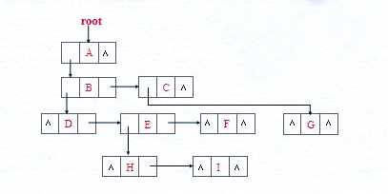
图 3-1 抽象语法树结点结构
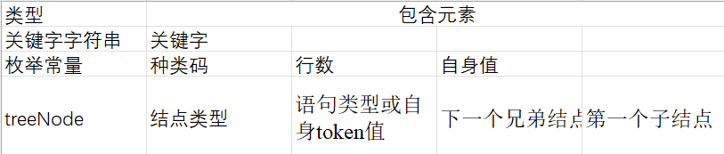
数据结构表

3.2 主要算法设计
3.2.1 词法分析函数算法设计
定义函数int get_token(FILE* p, int& line_num, char token_text[])用于词法分析，基本思路是将输入的源代码字符串分割成一个个的记号（tokens），每个记号代表代码中的一个基本元素，如关键字、标识符、常量、运算符等。
（1）初始化：
输入缓冲区：读取源代码的文件指针。
行计数器：跟踪当前行数。
token文本数组：存储当前token的文本。
token信息结构体：存储每个token的类型、文本和行号。
（2）读取：
逐个读取字符，跳过空白字符（如空格、制表符和换行符），更新行号。
（3）识别标识符和关键字：
如果字符是字母或下划线，开始构建标识符。
使用isLetter和isNum函数判断字符，构建完整的标识符。
调用isKeyWord函数检查标识符是否为关键字，并返回相应的token类型。
（4）识别数字：
如果字符是数字，开始构建数字常量（包括整数、浮点数）。
根据读取的字符判断是否为浮点数、十六进制数等，并根据后缀处理。
（5）识别运算符和特殊符号：
用switch-case语句处理所有运算符。
（6）识别注释：
共两种注释类型，分类识别，读取至行末或注释结束。
（7）错误处理：
在上述分类识别过程中记录错误行数和错误类型，打印错误信息并返回错误token。
（8）返回token：
查找到对应类型返回对应token，循环至文件结束。
（9）复杂度分析：
时间复杂度：O(n)，n为分析文件字符数。
空间复杂度：O(m)，m为当前构建token长度。
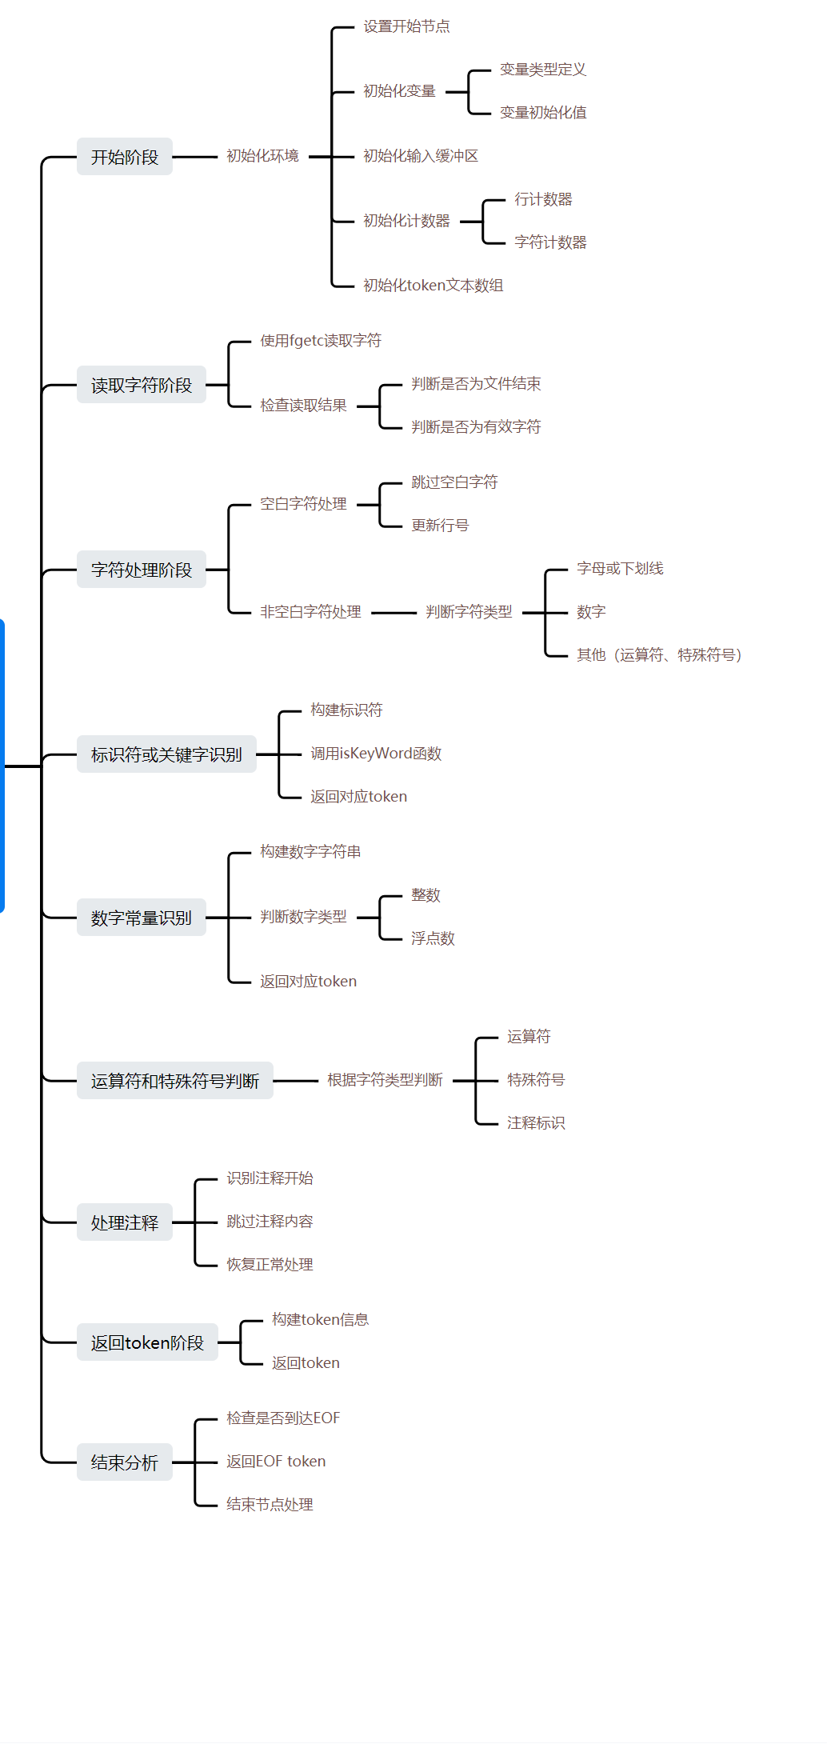
图 3-2 词法分析算法思想导图

3.2.2 语法分析函数算法设计
词法分析这一部分需要构建抽象语法树，代码采用递归下降的方法进行语法解析每个函数对应一种文法规则，逐层解析直到完整地构建出AST。通过分层解析，可以更加直观、便利地进行分析操作，从高层的语句（如if、while、for等）到低层的表达式和常量，每个函数负责创建特定的语法结构，通过调用其他函数来处理子结构。例如，If_Statement负责解析if语句，同时可以调用Statement和Compound_Statement来处理内部语句。各种具体语法结构（如函数调用、返回语句、局部变量定义等）都有专门的处理函数，确保解析过程的模块化和可维护性。在处理过程中我还用到了栈和队列，遵循运算符优先级规则操作。
复杂度分析：
时间复杂度：
1）Token 读取和入队（get_token 和 enQueue）
在每个解析函数中，都会调用 get_token 来读取下一个 token。这部分的时间复杂度是 O(1)，因为读取和入队操作是常数时间的。
2）解析语句（如 If_Statement, While_Statement, For_Statement）
每个解析函数通常会遍历输入的 token 流，处理每个语句的相关结构。由于每个语句至少会读取一个 token，时间复杂度是 O(n)，其中 n 是 token 的总数。
3）表达式解析（Expression）
表达式解析使用栈来处理运算符和操作数，并遵循运算符的优先级。最坏情况下（例如嵌套表达式），可能需要处理所有的 token，时间复杂度也是 O(n)。
4）递归调用
由于使用了递归下降解析，每个语法结构都会调用相应的函数，导致总体时间复杂度为 O(n)。
空间复杂度：
1）队列和栈的使用
使用队列存储 token 流，最坏情况下需要 O(n) 的空间，n 是 token 的总数。
使用两个栈（操作符栈和操作数栈），在最坏情况下也需要 O(n) 的空间来存储操作数和运算符。
2）抽象语法树（AST）
建立 AST 需要额外的空间，每个节点占用一定的内存。最坏情况下，AST 的节点数与 token 数成正比，故也为 O(n)。
总结
时间复杂度: O(n)
空间复杂度: O(n)
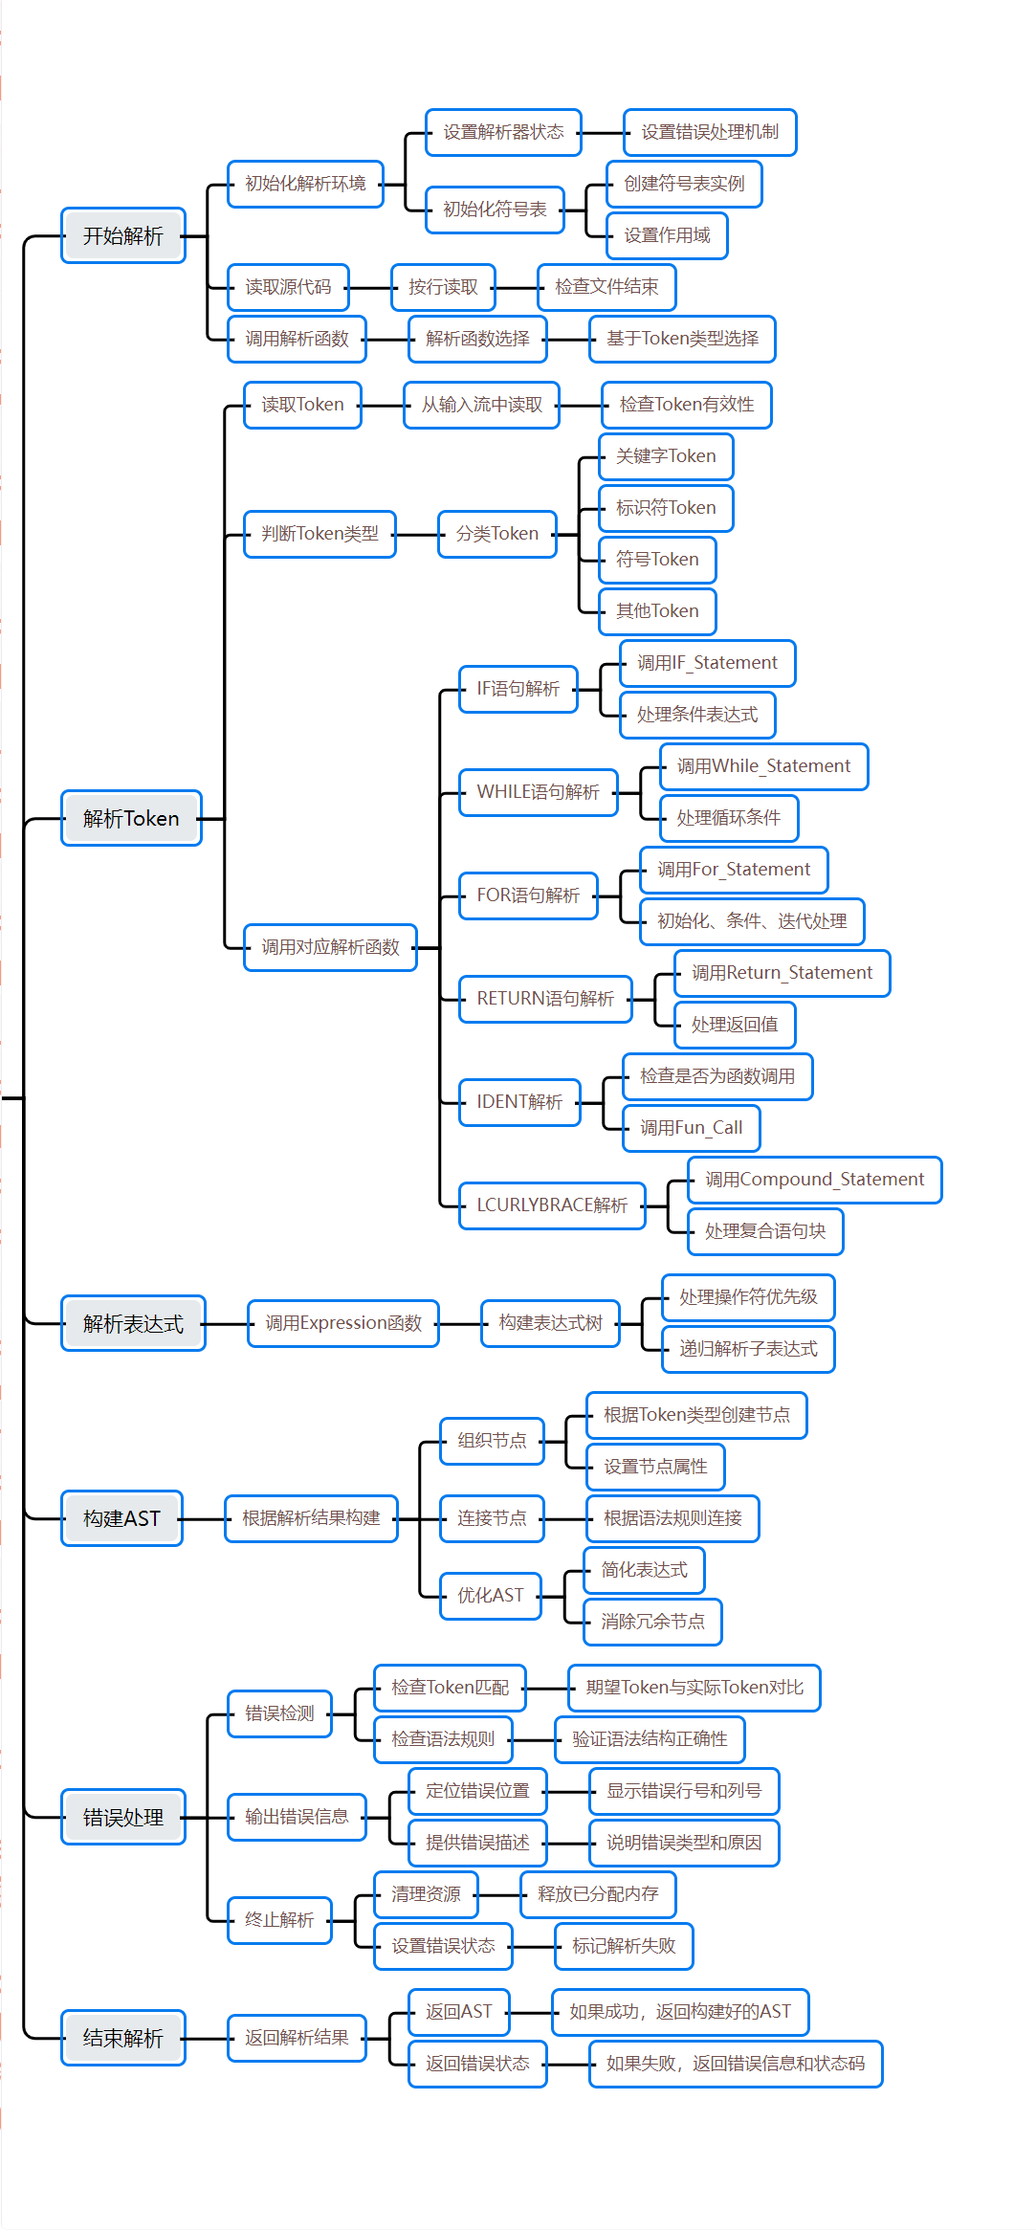
图 3-3 语法分析算法思想导图

3.2.3 树遍历函数算法设计
定义函数void traverse(p_treeNode p, int tabs)用于遍历AST，输出函数声明、变量声明、控制结构（如if、for、while）、表达式等的结构和内容。使用递归的方式处理树节点，遍历树的每个部分，按层次格式化输出。内部调用了几个函数，如：traverse（主要的遍历函数，接收一个树节点和当前缩进层级，递归地遍历该节点的子节点）、traverseExp（用于遍历表达式节点，处理函数调用和其他表达式格式）、printFunCall（用于输出函数调用的格式）。
复杂度分析：
时间复杂度：假设树的总节点数为N，每个节点在遍历时会被访问一次。由于大部分操作（如字符串比较、打印等）是常数时间复杂度，因此整体的时间复杂度为O(N)。
空间复杂度：主要由递归调用栈的深度决定。最坏情况下（例如树呈现链状），空间复杂度为O(H)，其中H是树的高度。对于完全平衡的树，H≈logN，而对于不平衡的树，H可以达到N。
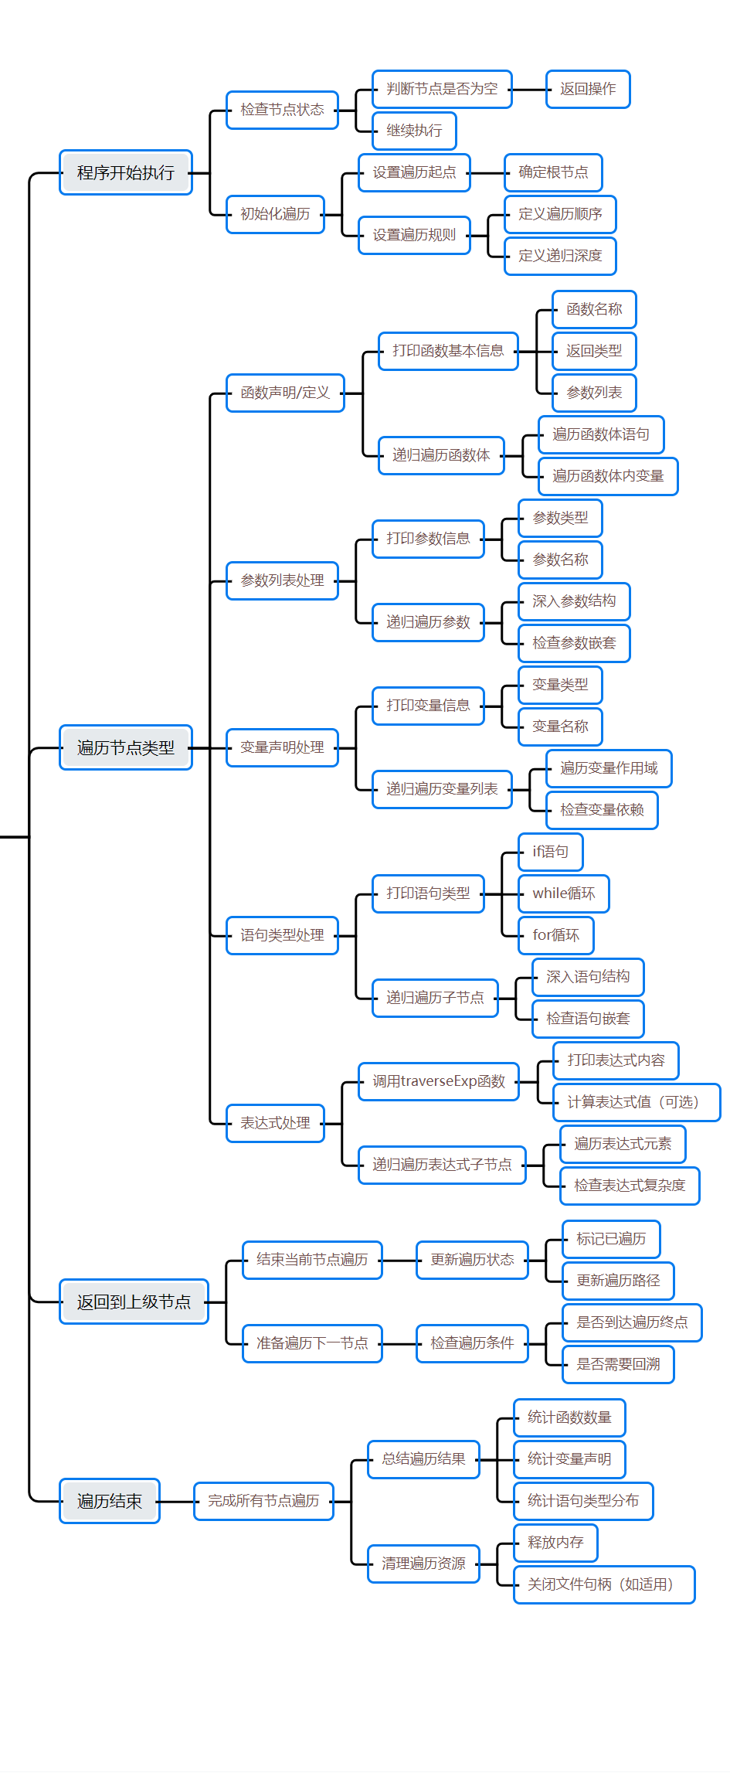
图 3-4 树遍历算法思想导图

3.2.4 预编译函数算法设计
定义函数int pre_process(char originFileName[], char processedFileName[])用于预编译，删除注释、处理#include和#define指令，并将处理后的内容写入新文件。考虑了各种边界条件，如：处理文件打开失败的情况，返回0；处理不同类型的注释（行注释和块注释）；处理未知指令的情况，输出错误信息。
复杂度分析：
时间复杂度：
1）文件读取和字符处理：函数通过一个while循环逐字符读取源文件，时间复杂度为 O(n)，其中n是文件中的字符总数。
2）处理指令和注释：对于每个字符，可能会出现多次读取（如在处理宏定义和包含文件时）。在最坏情况下，整体复杂度仍保持在O(n)。
空间复杂度：
1）字符存储：使用字符串存储指令和文件名（command、file_name、word_defined、define_as），在最坏情况下，这些字符串可能接近文件大小，空间复杂度为O(n)。
2）其他变量：使用的常量空间（如指针和字符变量）几乎可以忽略。

3.2.5 缩进编排函数算法设计
定义函数void f_traverse(FILE* fp, p_treeNode p, int tabs, bool newRoll)用于缩进编排，递归遍历抽象语法树（AST），并根据节点类型生成对应的代码输出。它负责处理各种语法结构的打印，包括函数声明、语句和控制结构，同时将打印缩进的功能抽象为一个函数，避免了代码重复，提升了代码的可重用性和可读性。
（1）缩进功能：
f_printTabs(FILE* fp, int tabs)：该函数负责根据给定的tabs值输出相应数量的空格，以实现代码的缩进效果。每调用一次该函数，就在输出中插入四个空格（模拟一个缩进层级）。
通过在适当位置调用f_printTabs，使得生成的代码更具可读性，特别是在处理结构体（如if、for和while语句）时，缩进能明确显示代码块的层级关系。
（2） 遍历逻辑：
递归遍历：函数f_traverse使用递归方式遍历AST，每当进入一个新的代码块（如函数、条件语句或循环），都会增加缩进层级（即增加tabs值）。
节点类型判断：代码通过对每个节点的类型（如函数声明、参数列表、变量声明等）进行比较，调用相应的处理逻辑。每个节点的处理逻辑都包括了缩进的考虑，使得输出的代码格式保持一致。
（3） 输出结构：
条件结构的处理：如if、else、while、for等语句，都会在输出前调用f_printTabs以确保正确的缩进。这种方法有效地将AST的结构映射到格式化的代码中。
块的开始与结束：对于每个代码块的开始和结束，都会输出大括号并调整缩进，确保生成的代码在视觉上清晰可辨。
（4） 复杂度分析：
时间复杂度：由于每个节点仅访问一次，因此整体时间复杂度为O(n)，其中n是树中的节点数。每个节点的处理都是常数时间操作（除了输出操作外），因此不会影响整体效率。
空间复杂度：主要取决于递归调用的深度，最坏情况下可能为树的高度（即 O(h)，其中h是树的高度）。对于平衡树，空间复杂度为O(logn)，对于不平衡树，可能为O(n)。
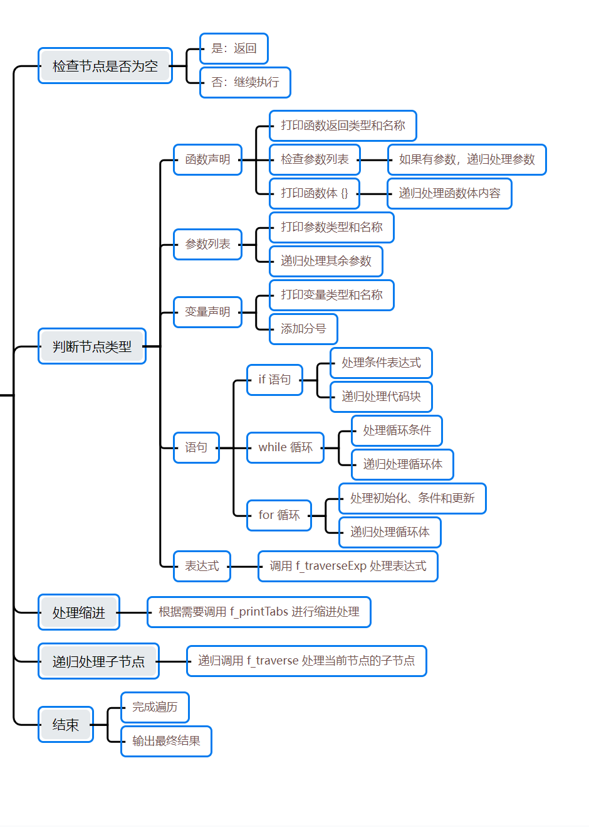
图 3-5 缩进编排算法思想导图

4系统实现与测试
4.1系统实现
软件环境：Visual Studio 2022
硬件环境：13th Gen Intel(R) Core(TM) i5-13500H 2.60 GHz 16GB x64
系统框架：
用户首先输入文件名，通过预编译函数pre_process(source_file_name, mid_file_name)，系统会判断是否能读取到，若无效则退出系统，有效则打印预编译结果。接下来用户可以选择需要的功能，如：词法分析和语法分析、输出语法分析树、缩进编排输出格式化文件、退出系统。
词法分析和语法分析模块首先将源代码分解为一系列语法单元，识别关键字、标识符、常量、运算符和其他语法元素，并根据预定义的规则为每个词法单元分配相应的属性，完成词法分析部分，为接下来的语法分析奠定基础，若出现词法错误则打印。紧接着，基于我构建的规则通过函数Program(Queue& Q, FILE* p, int& line, char token_text[])生成语法分析树，确认词法单元之间的结构关系是否符合语言的语法要求，识别复杂的语法结构。然后通过函数traverse(p_treeNode p, int tabs)对语法树进行深入检查，识别可能存在的语义错误并打印，比如类型不匹配、未声明变量的使用、作用域冲突等问题。
接着是缩进编排模块，实现代码的美化与规范化，对源代码进行统一的格式化处理。这包括统一缩进、对齐、注释风格、空行数量等，提升代码的可读性和可维护性。
最后用户可以通过输入‘0’来随时退出系统。
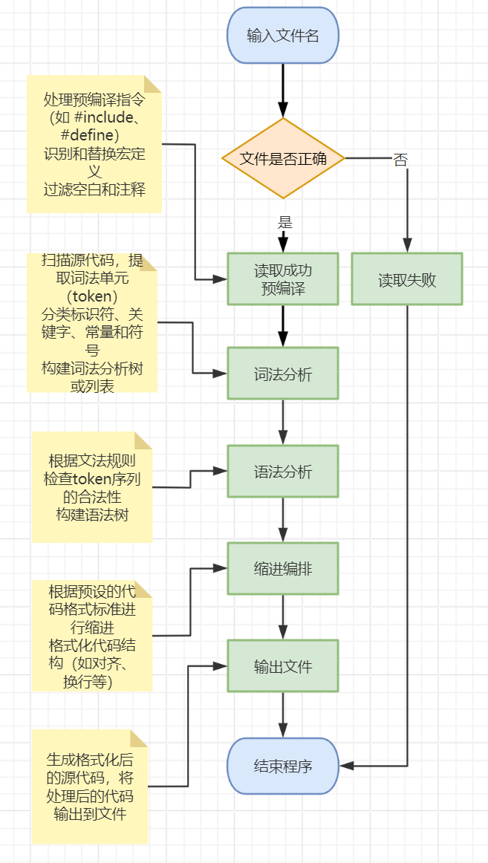
图表 4-1 系统流程图
4.2系统测试
通过VS的调试功能具体测试文件选择、词法分析、语法分析、缩进编排、退出系统功能。
4.2.1 文件选择功能测试
预期输入错误文件名打印“文件打开失败”，正确则打印“打开文件成功”和预编译结果。
（1）输入错误文件名：
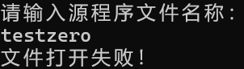
图 4-2 错误文件输入
（2）输入正确文件名：打开文件并预编译
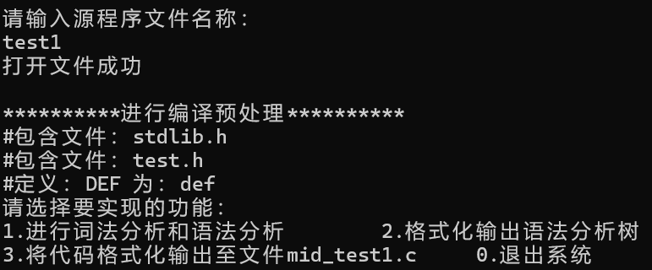
图 4-3 正确文件预编译

4.2.2 词法分析功能测试
预期可以检测出包括错误关键字、错误常量、错误十六进制数以及错误八进制数在内的词法错误。
（1）错误测试：
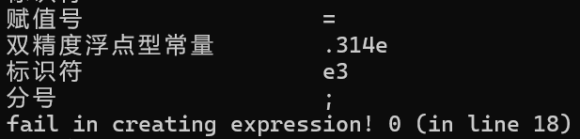
图 4-4 错误测例1测试结果（doublle）
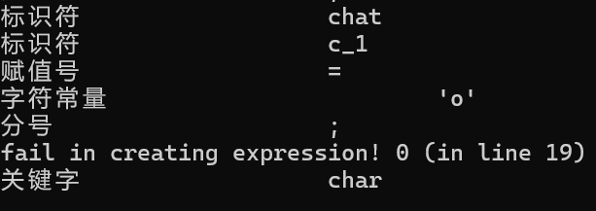
图 4-5 错误测例2测试结果（chat）
图 4-6 错误测例3测试结果（char c_1=’0x1’;）
图 4-7 错误测例4测试结果（int a=0xz9;）
图 4-8 错误测例5测试结果（int a=09;）
（2）正确测试：
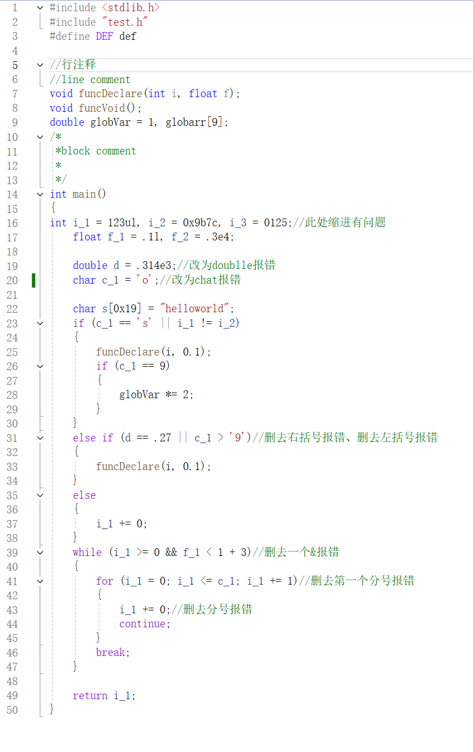
图 4-9 测例
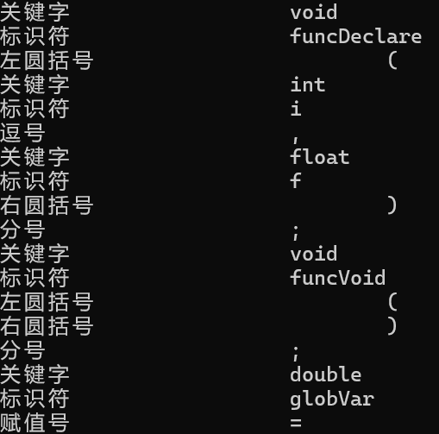
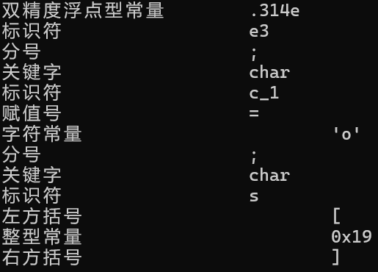
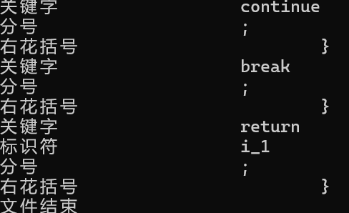
图 4-10 正确测例测试结果（节选）

4.2.3 语法分析功能测试
预期可以分析出包括if、while、for以及各种嵌套语句在内的各种语法错误。
（1）错误测试：
图 4-11 if语句语法错误（括号缺失）
图 4-12 while语句语法错误（条件错误）
图 4-13 for语句语法错误（条件缺失）
图 4-14 语句非法结束（缺少分号）
（2）正确测试
测例见图4-9
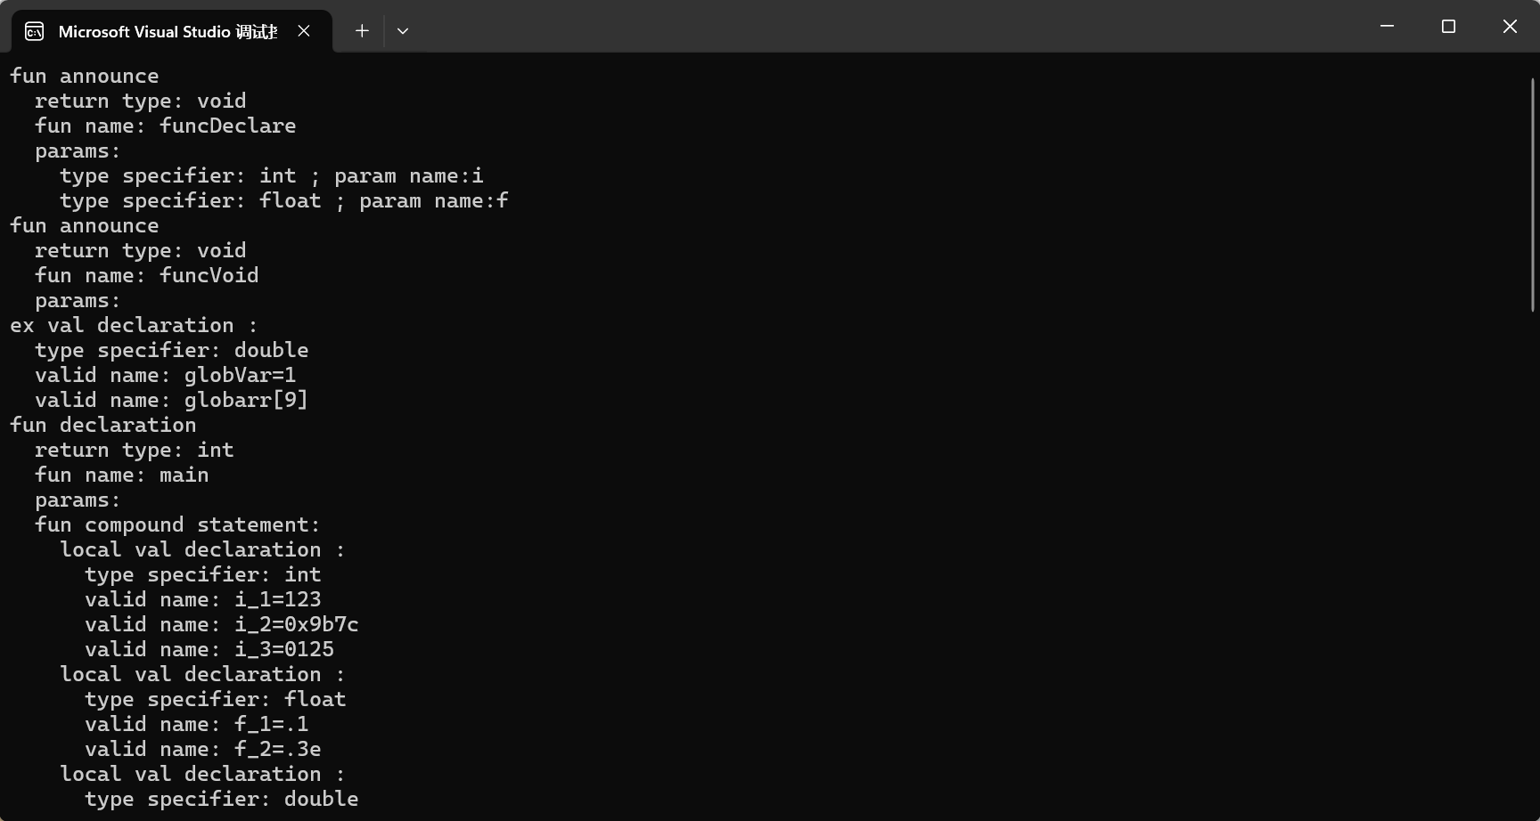
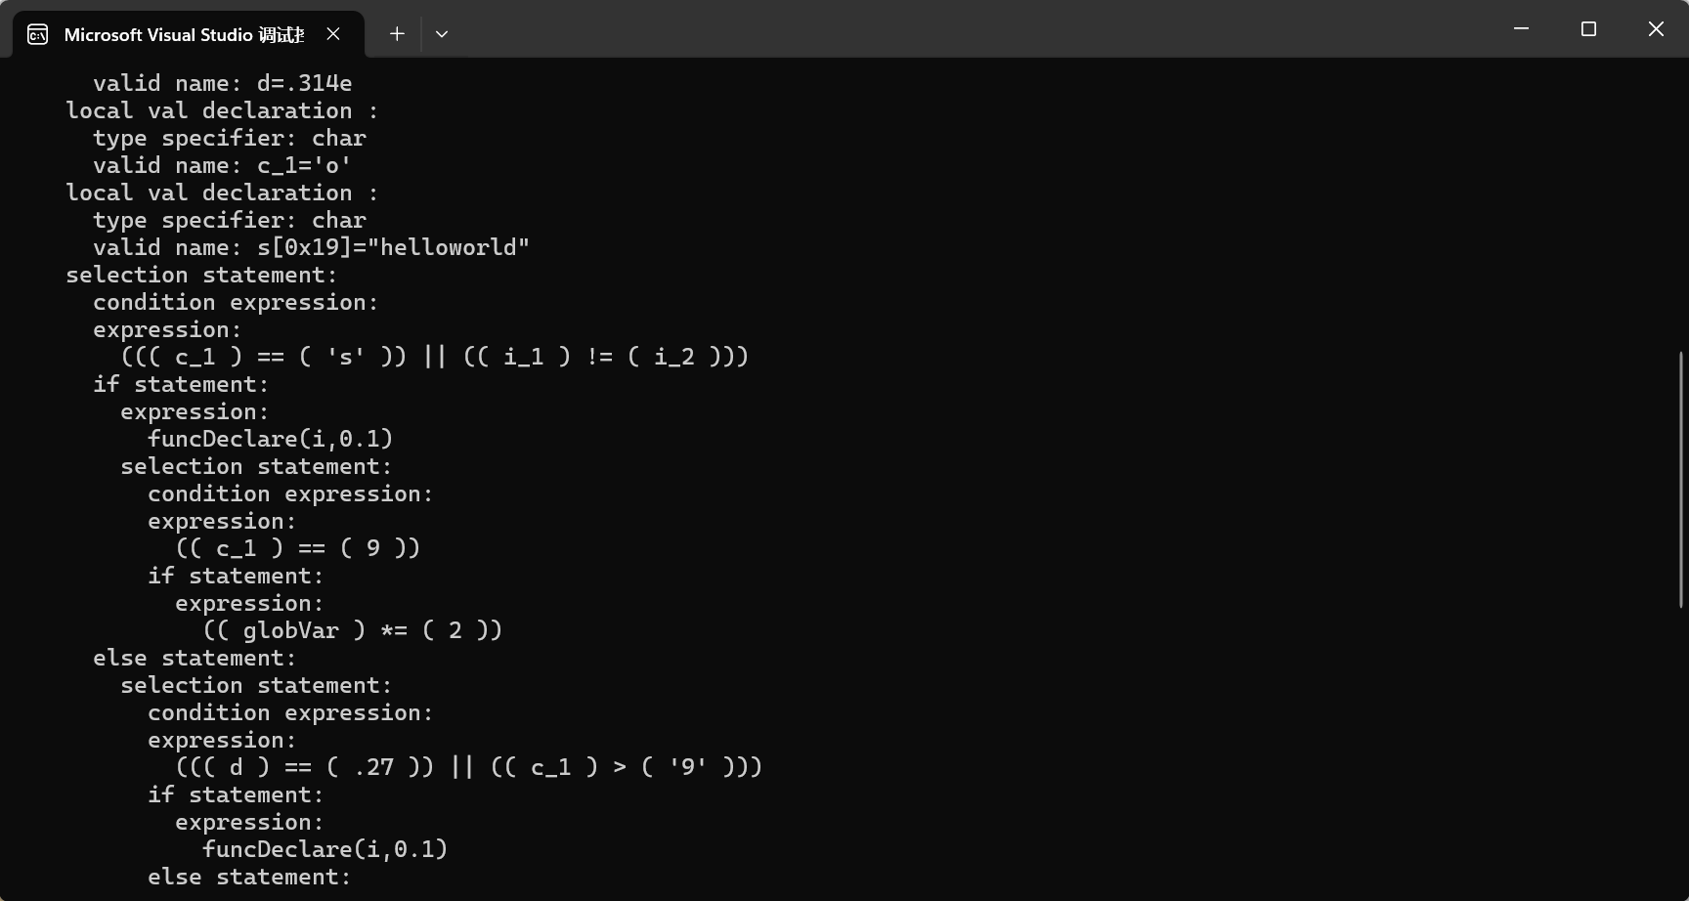
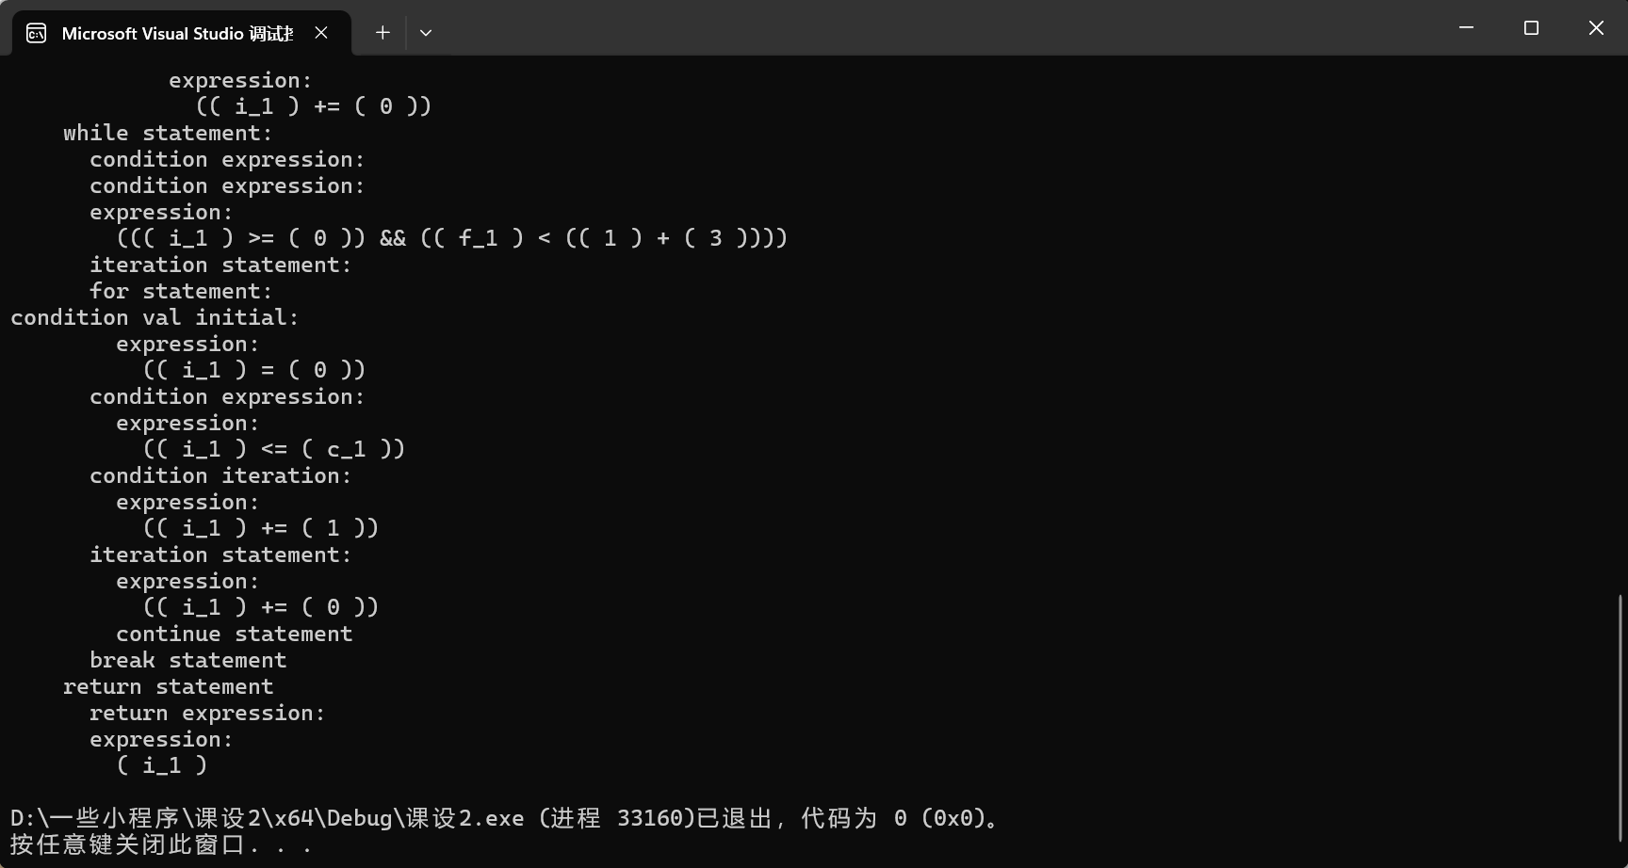
图 4-15 语法分析正确测试

4.2.4 缩进编排功能测试
预期可以完成对源文件的代码格式化并输出为一个新文件。
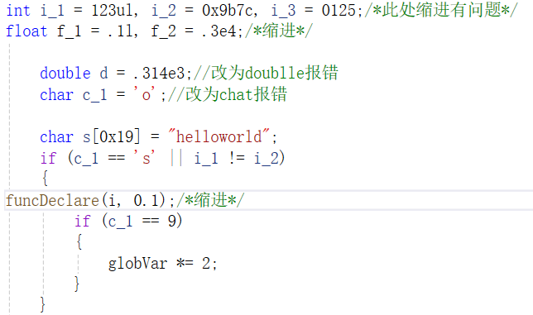
图 4-16 测例
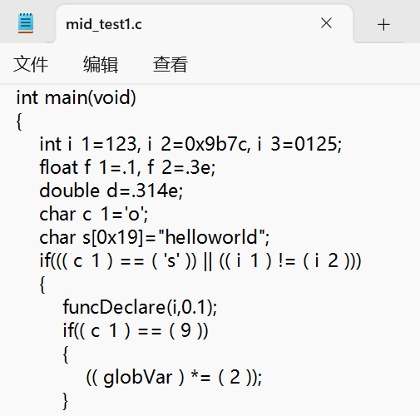
图 4-17 缩进编排后文件

4.2.5 退出系统功能测试
预期可以顺利退出系统
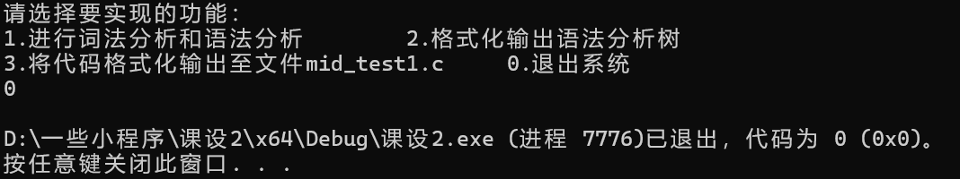
图 4-18 输入0退出系统

5总结与展望
5.1全文总结
主要工作如下：
（1）选择合适的模型构建抽象语法树，熟悉关于树的各种操作，熟练该数据结构的应用。
（2）实现一个词法分析器，能够识别程序中的基本构成单元，如关键字、标识符、常量、运算符和分隔符等，考虑不同情况的实现方式，尽量做到全面、可靠、高效。
（3）在词法分析的基础上，构建一个语法分析器，以验证源代码的语法正确性，并生成相应的语法树。在解析过程中，实时构建AST，将解析结果以树形结构组织，直观展示给用户。
（4）实现代码格式化功能，包括缩进、换行和对齐等，以提高代码可读性，处理好边界问题。

5.2工作展望
在今后的研究中，围绕着如下几个方面开展工作：
（1）拓展性：
未来的开发工作将着重于提升工具的拓展性，以便支持更多的编程语言和风格。通过模块化设计，允许用户轻松添加自定义语法规则和格式化选项，从而满足不同团队和项目的需求。此外，建立插件系统，可以让社区开发者贡献功能扩展，促进工具的持续更新和改进。
（2）健壮性：
增强工具的健壮性是未来工作的重点之一。将实施更全面的错误检测和恢复机制，以便在遇到语法错误或格式化问题时，能够提供清晰的反馈并保持工具的稳定运行。此外，通过广泛的测试覆盖不同的代码风格和边界情况，以减少潜在的bug，提高工具的可靠性。
（3）高效性：
在性能方面，将优化解析和格式化算法，确保工具在处理大规模代码时保持高效。考虑使用多线程处理和缓存机制，以提升代码分析和格式化的速度。同时，定期进行性能测试，及时发现和解决瓶颈问题，确保工具在各种使用场景下都能提供良好的用户体验。
（4）可移植性：
在可移植性方面，将关注工具在不同操作系统和平台上的兼容性。通过使用跨平台的开发框架，确保工具在Windows、macOS和Linux等环境下都能顺利运行。同时，可以考虑提供命令行界面和图形用户界面，以适应不同用户的使用习惯，提升工具的普及性。
（5）个人提升：
实践是检验真理的唯一标准，坚持知识与实践相结合，利用网络资源拓展视野、广泛涉猎，尝试在不同编译环境下进行不同语言的功能实现，不仅做到知其然更要做到知其所以然。
6体会
此次课程设计在两个项目中我先进行了简单的了解、分析，最终选择了项目二，基于高级语言源程序格式处理工具与我们日常编写代码息息相关，往往最基本的是最容易被忽视的，选择这一课题可以加深我对于编译器、数据结构以及C语言的理解。
首先实现词法分析功能，需要有清晰的思想。通过定义一个关键字哈希表 (KeyWordHashTable)，我能够高效地判断字符串是否为关键字。将关键字分组存储，不仅减少了查找时间，也使代码更清晰，设计时思考数据结构的合理性对整个系统性能至关重要。为使代码修改更加简便，我将get_token函数细分为多个功能模块，例如处理标识符、数字和特殊符号。这样的设计使得代码更具可读性和可维护性，后续如果需要增加新特性，改动的范围也能被控制在较小的范围内。每个功能模块都有明确的职责，易于调试和单元测试。在处理输入时，错误处理是不可忽视的，设计了多种错误输出，例如未识别的标识符、错误的常量格式等。这些错误反馈不仅帮助我调试，也能在用户使用时提供良好的体验。我认识到，良好的错误处理机制是提升程序健壮性的重要组成部分。而最需要细致、耐心的部分是字符处理，此处需要细分不同情况，在处理浮点数和整数时，特别是在检测后缀的部分，需要注意边界情况，以确保解析的正确性。
其次实现语法分析功能，需要有慢慢来的耐心。首先，构建语法分析器需要深入理解语言的语法规则，这不仅包括基本的语法结构，还涉及到各种边界情况的处理。采用递归下降子程序的方法，虽然过程繁琐，但让我更好地理解了递归和栈的工作原理。此外，调试语法分析器时遇到的各种错误，如递归和回溯问题，促使我培养了更强的逻辑思维和问题解决能力。面对一次次的报错、偏差，我只能告诉自己要慢慢来，最终能够顺利构建出语法树并能成功识别出合法与非法的语句时，我不禁长出一口气。
最后在实现缩进编排功能的过程中，我深刻认识到代码结构和可读性的重要性。通过设计和实现这个功能，我学会了如何有效地使用递归来遍历树形结构，逐层生成适当的缩进，从而使输出的代码既符合语法规则又便于人类阅读。每次遇到不同类型的节点时，我需要仔细思考如何处理它们的输出，例如函数声明、条件语句以及循环等。这不仅让我对编程语言的语法有了更深的理解，还锻炼了我在代码设计中保持整洁和一致性的能力。特别是在处理复杂的嵌套结构时，确保正确的缩进能够显著提升代码的可读性，也让我意识到良好的代码格式能够减少后期维护的难度。
这次课程设计让我收获良多，无论是熬夜战代码的苦中作乐、修理bug时的抓耳挠腮，还是网上发帖求助的望眼欲穿，都变成了我吸纳的一部分知识和经验，希望在接下来的学习中我可以更加投入、热情地完成每一项学习任务，提升自我，不断奋斗。

参考文献
[1] 卢萍等. C语言程序设计. 清华大学出版社
[2] 严蔚敏等. 数据结构(C 语言版). 清华大学出版社

附录
- 源.cpp
#define _CRT_SECURE_NO_WARNINGS 1
#pragma once
#include "Traverse.h"
#include "lexer.h"
#include "parsing.h"
#include "pre_process.h"
#include "print.h"
//全局变量
int choose = -1;
int line = 1;
char token_text[50];
Queue Q;

int main() {
char source_file_name[100], mid_file_name[110];
printf("请输入源程序文件名称：\n");
scanf("%s", source_file_name);
sprintf(mid_file_name, "mid_%s.c", source_file_name);
sprintf(source_file_name, "%s.c", source_file_name);
if (!pre_process(source_file_name, mid_file_name))
printf("文件打开失败！\n");
FILE* mid_file = fopen(mid_file_name, "r");
printf("请选择要实现的功能：\n");
printf("1.进行词法分析和语法分析\t2.格式化输出语法分析树\n3.将代码格式化输出至文件%s\t0.退出系统\n", mid_file_name);
iniQueue(Q);
scanf("%d", &choose);
if (choose == 0)return 0;
else if (choose == 1)
{
p_treeNode program = Program(Q, mid_file, line, token_text);
}
else if (choose == 2)
{
p_treeNode program = Program(Q, mid_file, line, token_text);
system("cls");
traverse(program, 0);
}
else if (choose == 3)
{
p_treeNode program = Program(Q, mid_file, line, token_text);
system("cls");
traverse(program, 0);
system("cls");
fclose(mid_file);
mid_file = fopen(mid_file_name, "w");
if (!mid_file) {
printf("文件打开失败\n");

}
f_traverse(mid_file, program, 0, true);
}
return 0;
}
- Lexer.h
#ifndef COURSE_DESIGN_LEXER_H
#define COURSE_DESIGN_LEXER_H
#define _CRT_SECURE_NO_WARNINGS 1
#include <cstdio>
#include <cstring>

/*
* 定义单词种类
* 关键字: AUTO-UNSIGNED
* 类型说明符: CHAR-UNSIGNED
* 运算符：ASSIGN-MOD
* 单目算术运算符: PLUS-MOD
* 关系运算符: EQUAL-MORE_OR_EQUAL
* 逻辑运算符（双目）: AND、OR
* 赋值运算符: ASSIGN-MODE_EQ
* 常量: INT_CONST-STRING_CONST
* 运算符顺序中越靠后优先级越高
*/
enum token_kind
{
//标识符
IDENT,

//关键字
AUTO,
BREAK,
CASE,
CONTINUE,
DEFAULT,
DO,
RETURN,
SIZEOF,
SWITCH,
TYPEDEF,
VOID,
VOLATILE,
WHILE,
ELSE,
EXTERN,
FOR,
GOTO,
IF,
CONST,
STATIC,
REGISTER,
CHAR,
DOUBLE,
ENUM,
FLOAT,
INT,
LONG,
SIGNED,
SHORT,
STRUCT,
UNION,
UNSIGNED,

//定界符
//起止符号
BEGIN_END, //#

COMMA, // ,
SEMICOLON, // ;
LPARENTHESE, // (
RPARENTHESE, // )
LSUBSCRIPT, // [
RSUBSCRIPT, // ]
LCURLYBRACE, // {
RCURLYBRACE, // }
SINGLE_QUO_MARK, // '
DOUBLE_QUO_MARK, // "

//运算符

//赋值运算符
ASSIGN, // =
PLUS_EQ, // +=
MINUS_EQ, // -=
MULTIPLY_EQ, // *=
DIVIDE_EQ, // /=
MOD_EQ, // %=
//逻辑运算符（双目）
AND, // &&
OR, // ||
//关系运算符
EQUAL, // ==
UNEQUAL, // !=
LESS, // <
MORE, // >
LESS_OR_EQUAL, // <=
MORE_OR_EQUAL, // >=
//单目算术运算符
PLUS, // +
MINUS, // -
MULTIPLY, // *
DIVIDE, // /
MOD, // %

//常量
INT_CONST,
UNSIGNED_CONST,
LONG_CONST,
UNSIGNED_LONG_CONST,
FLOAT_CONST,
DOUBLE_CONST,
LONG_DOUBLE_CONST,
CHAR_CONST,
STRING_CONST,

//预处理标识符
DEFINE,
INCLUDE,

//报错
ERROR_TOKEN,
}; //end of enum token_kind

//关键字字符串值与枚举常量值对应结构（用于构建哈希表）
typedef struct KeyWord_name_value
{
char name[10];
int value;
} KeyWord_name_value;

struct token_info
{
int token_kind; //种类码
int line; //行数
char token_text[50]; //自身值
};

//词法分析函数
int isKeyWord(char str[]);
bool isNum(char c);
bool isLetter(char c);
token_info get_token(FILE* p, int& line_num, char token_text[]);

#endif //COURSE_DESIGN_LEXER_H
- Lexer.cpp
#include "lexer.h"
#define _CRT_SECURE_NO_WARNINGS 1

KeyWord_name_value KeyWordHashTable[10][10] = {
{{"double", DOUBLE}, {"do", DO}, {"default", DEFAULT}, {"none", IDENT}},
{{"enum", ENUM}, {"extern", EXTERN}, {"else", ELSE}, {"none", IDENT}},
{{"float", FLOAT}, {"for", FOR}, {"none", IDENT}},
{{"goto", GOTO}, {"none", IDENT}},
{{"register", REGISTER}, {"return", RETURN}, {"none", IDENT}},
{{"short", SHORT},
{"int", INT},
{"struct", STRUCT},
{"sighed", SIGNED},
{"static", STATIC},
{"if", IF},
{"switch", SWITCH},
{"sizeof", SIZEOF},
{"none", IDENT}},
{{"typedef", TYPEDEF}, {"none", IDENT}},
{{"auto", AUTO}, {"union", UNION}, {"unsigned", UNSIGNED}, {"none", IDENT}},
{{"long", LONG},
{"volatile", VOLATILE},
{"void", VOID},
{"break", BREAK},
{"none", IDENT}},
{{"char", CHAR},
{"const", CONST},
{"case", CASE},
{"while", WHILE},
{"continue", CONTINUE},
{"none", IDENT}},
}; // end of KeyWordHashTable
int isKeyWord(char str[]) {
int line = str[0] % 10;
for (int column = 0;; column++) {
if (strcmp(str, KeyWordHashTable[line][column].name) == 0 ||
strcmp("none", KeyWordHashTable[line][column].name) == 0)
return KeyWordHashTable[line][column].value;
}
} // end of isKeyWord

bool isNum(char c) {
if ((c >= '0' && c <= '9') || c == '.' || c == '-')
return true;
else
return false;
} // end of isNum

bool isLetter(char c) {
if ((c >= 'a' && c <= 'z') || (c >= 'A' && c <= 'Z') || c == '_')
return true;
else
return false;
} // end of isLetter

token_info get_token(FILE* p, int& line_num, char token_text[]) {
char c;
token_info this_token;
token_text[0] = '\0'; //重置token_text变量
while ((c = fgetc(p)) == ' ' || c == '\t' || c == '\n')
//过滤空白符
{
if (c == '\n') //遇到换行符，行数自增
line_num += 1;
}

if (isLetter(c))
//以字母开头，应该为关键字或标识符
{
do { //读取当前标识符串并存入字符串变量token_text中
token_text[strlen(token_text) + 1] = '\0';
token_text[strlen(token_text)] = c;
} while (isLetter(c = fgetc(p)) || isNum(c));
ungetc(c, p); //将多读的字符退回缓冲区
if (isKeyWord(token_text) != IDENT) {
printf("关键字\t\t\t%s\n", token_text);
}
else {
printf("标识符\t\t\t%s\n", token_text);
}
this_token.line = line_num;
this_token.token_kind = isKeyWord(token_text);
strcpy(this_token.token_text, token_text);
return this_token;
} // end of if(isLetter)

if (isNum(c))
//以数字开头，应是整型、浮点型常量
{
bool isFloat = false;
bool isHex = false; //十六进制
if (c == '.')
isFloat = true;
do {
token_text[strlen(token_text) + 1] = '\0';
token_text[strlen(token_text)] = c;
if (c == '.' || (!isHex && (c == 'e' || c == 'E')))
isFloat = true;
if (c == 'x' || c == 'X')
isHex = true;
if ((c >= 'a' && c <= 'e') || (c >= 'A' && c <= 'E')) {
if (!isHex)
break;
}
} while (isNum(c = fgetc(p)) || (c >= 'a' && c <= 'e') ||
(c >= 'A' && c <= 'E') || c == 'x' || c == 'X');
ungetc(c, p);
c = fgetc(p);
/*处理常量后缀*/
if (c == 'u' || c == 'U')
//可能为UNSIGNED_CONST、UNSIGNED_LONG_CONST
{
//浮点型变量不能有'u'、'U'后缀
if (isFloat) {
printf("错误的浮点型常量\t%s(in line %d)\n", token_text, line_num);
this_token.line = line_num;
this_token.token_kind = ERROR_TOKEN;
strcpy(this_token.token_text, token_text);
return this_token;
}
if ((c = fgetc(p)) == 'l' || c == 'L') {
printf("无符号长整型常量\t%s\n", token_text);
this_token.line = line_num;
this_token.token_kind = UNSIGNED_LONG_CONST;
strcpy(this_token.token_text, token_text);
return this_token;
}
else {
ungetc(c, p);
printf("无符号整型常量\t%s\n", token_text);
this_token.line = line_num;
this_token.token_kind = UNSIGNED_CONST;
strcpy(this_token.token_text, token_text);
return this_token;
}
} // end of if
else if (c == 'l' || c == 'L')
//可能为LONG_CONST、UNSIGNED_LONG_CONST、LONG_DOUBLE_CONST
{
if ((c = fgetc(p)) == 'u' || c == 'U') {
//浮点型变量不能有'u'、'U'后缀
if (isFloat) {
printf("错误的浮点型常量\t%s(in line %d)\n", token_text, line_num);
this_token.line = line_num;
this_token.token_kind = ERROR_TOKEN;
strcpy(this_token.token_text, token_text);
return this_token;
}
else {
printf("无符号整型常量\t%s\n", token_text);
this_token.line = line_num;
this_token.token_kind = UNSIGNED_LONG_CONST;
strcpy(this_token.token_text, token_text);
return this_token;
}
} // end of if
else {
ungetc(c, p);
if (isFloat) {
printf("长浮点型常量\t\t%s\n", token_text);
this_token.line = line_num;
this_token.token_kind = LONG_DOUBLE_CONST;
strcpy(this_token.token_text, token_text);
return this_token;
}
else {
printf("长整型常量\t\t%s\n", token_text);
this_token.line = line_num;
this_token.token_kind = LONG_CONST;
strcpy(this_token.token_text, token_text);
return this_token;
}
} // end of else
} // end of if (c == 'l' || c == 'L')
else if (c == 'f' || c == 'F')
//为单精度浮点型常量
{
printf("浮点型常量\t\t%s\n", token_text);
this_token.line = line_num;
this_token.token_kind = FLOAT_CONST;
strcpy(this_token.token_text, token_text);
return this_token;
} // end of if

//若常量无后缀
else {

ungetc(c, p);
if (isFloat) {
printf("双精度浮点型常量\t%s\n", token_text);
this_token.line = line_num;
this_token.token_kind = DOUBLE_CONST;
strcpy(this_token.token_text, token_text);
return this_token;
}
else {
printf("整型常量\t\t\t%s\n", token_text);
this_token.line = line_num;
this_token.token_kind = INT_CONST;
strcpy(this_token.token_text, token_text);
return this_token;
}
} // end of else
} // end of if(isNum)

/*判断特殊符号*/
token_text[strlen(token_text) + 1] = '\0';
token_text[strlen(token_text)] = c;
switch (c) {
case '#':
token_text[strlen(token_text) + 1] = '\0';
token_text[strlen(token_text)] = c;
printf("未知的标识符\t\t%s(in line %d)\n", token_text, line_num);
this_token.line = line_num;
this_token.token_kind = ERROR_TOKEN;
strcpy(this_token.token_text, token_text);
return this_token;
case '+':
if ((c = fgetc(p)) == '=') {
token_text[strlen(token_text) + 1] = '\0';
token_text[strlen(token_text)] = c;
printf("加等号\t\t\t%s\n", token_text);
this_token.line = line_num;
this_token.token_kind = PLUS_EQ;
strcpy(this_token.token_text, token_text);
return this_token;
}
else {
ungetc(c, p);
printf("加号\t\t\t%s\n", token_text);
this_token.line = line_num;
this_token.token_kind = PLUS;
strcpy(this_token.token_text, token_text);
return this_token;
}
break;
case '-':
if ((c = fgetc(p)) == '=') {
token_text[strlen(token_text) + 1] = '\0';
token_text[strlen(token_text)] = c;
printf("减等号\t\t\t%s\n", token_text);
this_token.line = line_num;
this_token.token_kind = MINUS_EQ;
strcpy(this_token.token_text, token_text);
return this_token;
}
else {
ungetc(c, p);
printf("减号\t\t\t%s\n", token_text);
this_token.line = line_num;
this_token.token_kind = MINUS;
strcpy(this_token.token_text, token_text);
return this_token;
}
break;
case '*':
if ((c = fgetc(p)) == '=') {
token_text[strlen(token_text) + 1] = '\0';
token_text[strlen(token_text)] = c;
printf("乘等号\t\t\t%s\n", token_text);
this_token.line = line_num;
this_token.token_kind = MULTIPLY_EQ;
strcpy(this_token.token_text, token_text);
return this_token;
}
else {
ungetc(c, p);
printf("乘号\t\t\t%s\n", token_text);
this_token.line = line_num;
this_token.token_kind = MULTIPLY;
strcpy(this_token.token_text, token_text);
return this_token;
}
break;
case '/':
//不考虑转义
if ((c = fgetc(p)) == '=') {
token_text[strlen(token_text) + 1] = '\0';
token_text[strlen(token_text)] = c;
printf("除等号\t\t\t%s\n", token_text);
this_token.line = line_num;
this_token.token_kind = DIVIDE_EQ;
strcpy(this_token.token_text, token_text);
return this_token;
}
else {
ungetc(c, p);
printf("除等号\t\t\t%s\n", token_text);
this_token.line = line_num;
this_token.token_kind = DIVIDE;
strcpy(this_token.token_text, token_text);
return this_token;
}
case '%':
//未考虑类似：printf("%d",number)的情形
if ((c = fgetc(p)) == '=') {
token_text[strlen(token_text) + 1] = '\0';
token_text[strlen(token_text)] = c;
printf("模等号\t\t\t%s\n", token_text);
this_token.line = line_num;
this_token.token_kind = MOD_EQ;
strcpy(this_token.token_text, token_text);
return this_token;
}
else {
ungetc(c, p);
printf("求模号\t\t\t%s\n", token_text);
this_token.line = line_num;
this_token.token_kind = MOD;
strcpy(this_token.token_text, token_text);
return this_token;
}
break;
case '=':
if ((c = fgetc(p)) == '=') {
token_text[strlen(token_text) + 1] = '\0';
token_text[strlen(token_text)] = c;
printf("相等号\t\t\t%s\n", token_text);
this_token.line = line_num;
this_token.token_kind = EQUAL;
strcpy(this_token.token_text, token_text);
return this_token;
}
else {
ungetc(c, p);
printf("赋值号\t\t\t%s\n", token_text);
this_token.line = line_num;
this_token.token_kind = ASSIGN;
strcpy(this_token.token_text, token_text);
return this_token;
}
break;
case '!':
//未考虑逻辑非运算
if ((c = fgetc(p)) == '=') {
token_text[strlen(token_text) + 1] = '\0';
token_text[strlen(token_text)] = c;
printf("不等号\t\t\t%s\n", token_text);
this_token.line = line_num;
this_token.token_kind = UNEQUAL;
strcpy(this_token.token_text, token_text);
return this_token;
}
else {
ungetc(c, p);
printf("错误的标识符\t\t%s(in line %d)\n", token_text, line_num);
this_token.line = line_num;
this_token.token_kind = ERROR_TOKEN;
strcpy(this_token.token_text, token_text);
return this_token;
}
break;
case '<':
if ((c = fgetc(p)) == '=') {
token_text[strlen(token_text) + 1] = '\0';
token_text[strlen(token_text)] = c;
printf("小于等于号\t\t%s\n", token_text);
this_token.line = line_num;
this_token.token_kind = LESS_OR_EQUAL;
strcpy(this_token.token_text, token_text);
return this_token;
}
else {
ungetc(c, p);
printf("小于号\t\t\t%s\n", token_text);
this_token.line = line_num;
this_token.token_kind = LESS;
strcpy(this_token.token_text, token_text);
return this_token;
}
break;
case '>':
if ((c = fgetc(p)) == '=') {
token_text[strlen(token_text) + 1] = '\0';
token_text[strlen(token_text)] = c;
printf("大于等于号\t\t%s\n", token_text);
this_token.line = line_num;
this_token.token_kind = MORE_OR_EQUAL;
strcpy(this_token.token_text, token_text);
return this_token;
}
else {
ungetc(c, p);
printf("大于号\t\t\t%s\n", token_text);
this_token.line = line_num;
this_token.token_kind = MORE;
strcpy(this_token.token_text, token_text);
return this_token;
}
break;
case '&':
//未考虑按位与运算
if ((c = fgetc(p)) == '&') {
token_text[strlen(token_text) + 1] = '\0';
token_text[strlen(token_text)] = c;
printf("逻辑与\t\t\t%s\n", token_text);
this_token.line = line_num;
this_token.token_kind = AND;
strcpy(this_token.token_text, token_text);
return this_token;
}
else {
ungetc(c, p);
printf("错误的标识符\t\t%s(in line %d)\n", token_text, line_num);
this_token.line = line_num;
this_token.token_kind = ERROR_TOKEN;
strcpy(this_token.token_text, token_text);
return this_token;
}
break;
case '|':
//未考虑按位或运算
if ((c = fgetc(p)) == '|') {
token_text[strlen(token_text) + 1] = '\0';
token_text[strlen(token_text)] = c;
printf("逻辑或\t\t\t%s\n", token_text);
this_token.line = line_num;
this_token.token_kind = OR;
strcpy(this_token.token_text, token_text);
return this_token;
}
else {
ungetc(c, p);
printf("错误的标识符\t\t%s(in line %d)\n", token_text, line_num);
this_token.line = line_num;
this_token.token_kind = ERROR_TOKEN;
strcpy(this_token.token_text, token_text);
return this_token;
}
break;
case ',':
printf("逗号\t\t\t%s\n", token_text);
this_token.line = line_num;
this_token.token_kind = COMMA;
strcpy(this_token.token_text, token_text);
return this_token;
break;
case ';':
printf("分号\t\t\t%s\n", token_text);
this_token.line = line_num;
this_token.token_kind = SEMICOLON;
strcpy(this_token.token_text, token_text);
return this_token;
break;
case '(':
printf("左圆括号\t\t\t%s\n", token_text);
this_token.line = line_num;
this_token.token_kind = LPARENTHESE;
strcpy(this_token.token_text, token_text);
return this_token;
break;
case ')':
printf("右圆括号\t\t\t%s\n", token_text);
this_token.line = line_num;
this_token.token_kind = RPARENTHESE;
strcpy(this_token.token_text, token_text);
return this_token;
break;
case '[':
printf("左方括号\t\t\t%s\n", token_text);
this_token.line = line_num;
this_token.token_kind = LSUBSCRIPT;
strcpy(this_token.token_text, token_text);
return this_token;
break;
case ']':
printf("右方括号\t\t\t%s\n", token_text);
this_token.line = line_num;
this_token.token_kind = RSUBSCRIPT;
strcpy(this_token.token_text, token_text);
return this_token;
break;
case '{':
printf("左花括号\t\t\t%s\n", token_text);
this_token.line = line_num;
this_token.token_kind = LCURLYBRACE;
strcpy(this_token.token_text, token_text);
return this_token;
break;
case '}':
printf("右花括号\t\t\t%s\n", token_text);
this_token.line = line_num;
this_token.token_kind = RCURLYBRACE;
strcpy(this_token.token_text, token_text);
return this_token;
break;
case '\'':
do {
c = fgetc(p);
token_text[strlen(token_text) + 1] = '\0';
token_text[strlen(token_text)] = c;
} while (c != '\'');
if (strlen(token_text) == 3 ||
(strlen(token_text) == 4 && token_text[1] == '\\')) {
printf("字符常量\t\t\t%s\n", token_text);
this_token.line = line_num;
this_token.token_kind = CHAR_CONST;
strcpy(this_token.token_text, token_text);
return this_token;
}
else {
printf("错误的字符常量\t\t%s(in line %d)\n", token_text, line_num);
this_token.line = line_num;
this_token.token_kind = ERROR_TOKEN;
strcpy(this_token.token_text, token_text);
return this_token;
}
break;
case '\"':
do {
c = fgetc(p);
if (c == '\n')
line_num++;
token_text[strlen(token_text) + 1] = '\0';
token_text[strlen(token_text)] = c;
} while (c != '\"');
printf("字符串常量\t\t%s\n", token_text);
this_token.line = line_num;
this_token.token_kind = STRING_CONST;
strcpy(this_token.token_text, token_text);
return this_token;
default:
if (feof(p)) {
printf("文件结束\n");
this_token.line = line_num;
this_token.token_kind = EOF;
strcpy(this_token.token_text, token_text);
return this_token;
}
else {
printf("未知的标识符\t\t%s (in line %d)\n", token_text, line_num);
this_token.line = line_num;
this_token.token_kind = ERROR_TOKEN;
strcpy(this_token.token_text, token_text);
return this_token; //报错符号
}
break;
} // end of switch(c)（特殊符号判断）
} // end of fun: int get_token;
- Pasing.h
#ifndef COURSE_DESIGN_PARSER_H
#define COURSE_DESIGN_PARSER_H
#define _CRT_SECURE_NO_WARNINGS 1
#include "lexer.h"
#include "AST.h"
#include "Queue.h"
#include "Stack.h"
#include <iostream>
#include <string>
using namespace std;

bool is_Type_Specifier(int token_type);
bool is_Operator(int token_type);
bool is_CONST_value(int token_type);
p_treeNode Program(Queue& Q, FILE* p, int& line, char token_text[]);
p_treeNode ex_Declaration_List(Queue& Q, p_treeNode ex_declaration_list, FILE* p, int& line, char token_text[]);
p_treeNode ex_Val_Declaration(Queue& Q, p_treeNode val_dec, FILE* p, int& line, char token_text[]);
p_treeNode Fun_Declaration(Queue& Q, p_treeNode fun_dec, FILE* p, int& line, char token_text[]);
p_treeNode Type_Specifier(token_info w, p_treeNode type_specifier);
p_treeNode Val_List(Queue& Q, p_treeNode val_list, FILE* p, int& line, char token_text[]);
p_treeNode Params(Queue& Q, p_treeNode params, FILE* p, int& line, char token_text[]);
p_treeNode Param_List(Queue& Q, p_treeNode param_list, FILE* p, int& line, char token_text[]);
p_treeNode Param(Queue& Q, p_treeNode param, FILE* p, int& line, char token_text[]);
p_treeNode Statement(Queue& Q, p_treeNode statement, FILE* p, int& line, char token_text[]);
p_treeNode Compound_Statement(Queue& Q, p_treeNode compound_statement, FILE* p, int& line, char token_text[]);
p_treeNode Selection_Statement(Queue& Q, p_treeNode selection_statement, FILE* p, int& line, char token_text[]);
p_treeNode Condition_Expression(Queue& Q, p_treeNode condition_expression, FILE* p, int& line, char token_text[]);
p_treeNode IF_Statement(Queue& Q, p_treeNode if_statement, FILE* p, int& line, char token_text[]);
p_treeNode IF_ELSE_Statement(Queue& Q, p_treeNode if_else_statement, p_treeNode if_statement, FILE* p, int& line, char token_text[]);
p_treeNode ELSE_Statement(Queue& Q, p_treeNode else_statement, FILE* p, int& line, char token_text[]);
p_treeNode While_Statement(Queue& Q, p_treeNode while_statement, FILE* p, int& line, char token_text[]);
p_treeNode For_Statement(Queue& Q, p_treeNode for_statement, FILE* p, int& line, char token_text[]);
p_treeNode Local_Val_Declaration(Queue& Q, p_treeNode local_val_declaration, FILE* p, int& line, char token_text[]);
p_treeNode Fun_Call(Queue& Q, p_treeNode fun_Call, FILE* p, int& line, char token_text[]);
p_treeNode Params_Call(Queue& Q, p_treeNode params_call, FILE* p, int& line, char token_text[]);
p_treeNode Return_Statement(Queue& Q, p_treeNode return_statement, FILE* p, int& line, char token_text[]);
p_treeNode Break_Statement(Queue& Q, p_treeNode break_statement, FILE* p, int& line, char token_text[]);
p_treeNode Continue_Statement(Queue& Q, p_treeNode continue_statement, FILE* p, int& line, char token_text[]);
p_treeNode Expression(Queue& Q, p_treeNode expression, FILE* p, int& line, char token_text[], int endsym);
p_treeNode Const_Value(token_info w, p_treeNode const_value);

#endif //COURSE_DESIGN_PARSER_H
- Pasing.cpp
#include "parsing.h"

int error = 0;
bool is_Type_Specifier(int token_type) {
if (token_type >= CHAR && token_type <= UNSIGNED)
return true;
else
return false;
}
bool is_Operator(int token_type) {
if (token_type >= ASSIGN && token_type <= MOD)
return true;
else
return false;
}
bool is_CONST_value(int token_type) {
if (token_type >= INT_CONST && token_type <= STRING_CONST)
return true;
else
return false;
}
p_treeNode Program(Queue& Q, FILE* p, int& line, char token_text[]) {
p_treeNode program = NULL;
char grammar_type[] = "program";
if (!iniTreeNode(program, -1, grammar_type)) { //初始化根结点失败
printf("%s\n", "unknown error in creating program!\n");
return NULL;
}

char son_grammar_type[] = "ex declaration list";
p_treeNode ex_declaration_list = insertChild(program, -1, son_grammar_type);
ex_declaration_list =
ex_Declaration_List(Q, ex_declaration_list, p, line, token_text);

if (!ex_declaration_list) { //外部定义序列为空
printf("fail in creating ex declaration list!(in line %d)\n", line);
error = 1;
destoryAST(ex_declaration_list);
return program;
}
return program;
} // end of Program
p_treeNode ex_Declaration_List(Queue& Q, p_treeNode ex_declaration_list,
FILE* p, int& line, char token_text[]) {
token_info w = get_token(p, line, token_text);

if (w.token_kind == EOF || feof(p))
return NULL;
if ((!is_Type_Specifier(w.token_kind)) && w.token_kind != VOID) {
printf(
"fail in creating ex declaration: expect type specifier!(in line %d)\n",
line);
error = 1;
destoryAST(ex_declaration_list);
return NULL;
}
enQueue(Q, w);
w = get_token(p, line, token_text);
if (w.token_kind != IDENT) {
printf("fail in creating ex declaration: expect IDENT!(in line %d)\n",
line);
error = 1;
destoryAST(ex_declaration_list);
return NULL;
}
enQueue(Q, w);

w = get_token(p, line, token_text);
switch (w.token_kind) {
case LPARENTHESE: {
char grammar_type[] = "fun declaration";
p_treeNode fun_dec = insertChild(ex_declaration_list, -1, grammar_type);
fun_dec = Fun_Declaration(Q, fun_dec, p, line, token_text);
break;
}
case COMMA:
case SEMICOLON:
case LSUBSCRIPT:
case ASSIGN: {
enQueue(Q, w);
if (error)
return ex_declaration_list;
char grammar_type1[] = "ex val declaration";
p_treeNode ex_val_dec = insertChild(ex_declaration_list, -1, grammar_type1);
ex_val_dec = ex_Val_Declaration(Q, ex_val_dec, p, line, token_text);
break;
}
default: {
printf("fail in creating ex declaration: expect ; or param(in line %d)\n",
line);
error = 1;
destoryAST(ex_declaration_list);
return NULL;
break;
}
} // end of switch
if (error)
return ex_declaration_list;
char grammar_type2[] = "ex declaration list";
p_treeNode son_ex_declaration_list =
insertChild(ex_declaration_list, -1, grammar_type2);
son_ex_declaration_list =
ex_Declaration_List(Q, son_ex_declaration_list, p, line, token_text);
return ex_declaration_list;

} // end of ex_Declaration_List
p_treeNode ex_Val_Declaration(Queue& Q, p_treeNode val_dec, FILE* p, int& line,
char token_text[]) {
token_info w;

//将类型识别符放入结点
deQueue(Q, w);
char son0_gt[] = "type specifier"; //第一个子结点的语法单元类型
p_treeNode type_spe = insertChild(val_dec, -1, son0_gt);
type_spe = Type_Specifier(w, type_spe);
if (error)
return val_dec;

//创建标识符序列结点
char son1_gt[] = "val list"; //第二个子结点的语法单元类型
p_treeNode ex_val_list = insertChild(val_dec, -1, son1_gt);
ex_val_list = Val_List(Q, ex_val_list, p, line, token_text);
return val_dec;
} // end of ex_Val_Declaration
p_treeNode Fun_Declaration(Queue& Q, p_treeNode fun_dec, FILE* p, int& line,
char token_text[]) {
token_info w;

//生成函数返回类型结点
deQueue(Q, w);
char son0_gt[] = "return type specifier";
p_treeNode type_specifier = insertChild(fun_dec, -1, son0_gt);
type_specifier = Type_Specifier(w, type_specifier);
if (error)
return fun_dec;

//生成函数名结点
deQueue(Q, w);
char son1_gt[] = "fun name";
p_treeNode fun_name = insertChild(fun_dec, IDENT, w.token_text);
if (error)
return fun_dec;
//生成参数序列

char son2_gt[] = "params";
p_treeNode params = insertChild(fun_dec, -1, son2_gt);
params = Params(Q, params, p, line, token_text);
if (error)
return fun_dec;

//判断是否为函数声明，若不是则生成函数体
w = get_token(p, line, token_text);
if (w.token_kind == SEMICOLON) {
fun_dec->self_value[0] = '\0';
strcpy(fun_dec->self_value, "fun announce");
return fun_dec;
}
else if (w.token_kind == LCURLYBRACE) { //生成函数体复合语句结点
// enQueue(Q, w);
enQueue(Q, w);
char son3_gt[] = "fun compound statement";
p_treeNode fun_body = insertChild(fun_dec, -1, son3_gt);
fun_body = Compound_Statement(Q, fun_body, p, line, token_text);
return fun_dec;
}
else {
printf("fail in creating fun declaration: expect \';\' (in line %d)\n",
line);
error = 1;
destoryAST(fun_dec);
return NULL;
}
} // end of Fun_Declaration
p_treeNode Val_List(Queue& Q, p_treeNode val_list, FILE* p, int& line,
char token_text[]) {
//进入该函数时栈中应有两个元素
//栈中第一个元素应为变量标识符
token_info w;
deQueue(Q, w);
if (w.token_kind != IDENT) {
printf("fail in creating valid list: expect ident(in line %d)\n", line);
error = 1;
destoryAST(val_list);
return NULL;
} // end of if

if (Q_get_last(Q).token_kind == LSUBSCRIPT) {
//数组
string list_subscript;
list_subscript = list_subscript + w.token_text;
deQueue(Q, w);
while (w.token_kind != RSUBSCRIPT) {
list_subscript = list_subscript + w.token_text;
w = get_token(p, line, token_text);
}
list_subscript = list_subscript + w.token_text;
w = get_token(p, line, token_text);

if (w.token_kind == COMMA) {
p_treeNode val_name =
insertChild(val_list, IDENT, (char*)list_subscript.data());
w = get_token(p, line, token_text);
enQueue(Q, w);
w = get_token(p, line, token_text);
enQueue(Q, w);
char son1_gt[] = "val list";
p_treeNode son_val_list = insertChild(val_list, -1, son1_gt);
son_val_list = Val_List(Q, son_val_list, p, line, token_text);
if (error)
return val_list;
} // end of if
else if (w.token_kind == ASSIGN) {
list_subscript = list_subscript + w.token_text;
w = get_token(p, line, token_text);
list_subscript = list_subscript + w.token_text;
p_treeNode val_name =
insertChild(val_list, IDENT, (char*)list_subscript.data());
}
else if (w.token_kind == SEMICOLON) {
p_treeNode val_name =
insertChild(val_list, IDENT, (char*)list_subscript.data());
return val_list;
}
} // end of if
else if (Q_get_last(Q).token_kind == ASSIGN) {
//定义时赋值
string val_assign;
val_assign = val_assign + w.token_text;
deQueue(Q, w);
val_assign = val_assign + w.token_text;
w = get_token(p, line, token_text);
val_assign = val_assign + w.token_text;
p_treeNode val_name =
insertChild(val_list, IDENT, (char*)val_assign.data());
w = get_token(p, line, token_text);

if (w.token_kind == COMMA) {
w = get_token(p, line, token_text);
enQueue(Q, w);
w = get_token(p, line, token_text);
enQueue(Q, w);
char son1_gt[] = "val list";
p_treeNode son_val_list = insertChild(val_list, -1, son1_gt);
son_val_list = Val_List(Q, son_val_list, p, line, token_text);
if (error)
return val_list;
} // end of if
else if (w.token_kind == SEMICOLON) {
return val_list;
}
} // end of else if
else if (Q_get_last(Q).token_kind == COMMA) {
//变量序列
p_treeNode val_name = insertChild(val_list, IDENT, w.token_text);
deQueue(Q, w);
w = get_token(p, line, token_text);
enQueue(Q, w);
w = get_token(p, line, token_text);
enQueue(Q, w);
char son1_gt[] = "val list";
p_treeNode son_val_list = insertChild(val_list, -1, son1_gt);
son_val_list = Val_List(Q, son_val_list, p, line, token_text);
if (error)
return val_list;
} // end of else if
else if (Q_get_last(Q).token_kind == SEMICOLON) { //变量序列结束
p_treeNode val_name = insertChild(val_list, IDENT, w.token_text);
return val_list;
}
else {
printf("fail in creating valid list: expect \';\'(in line %d)\n", line);
error = 1;
destoryAST(val_list);
return NULL;
}
return val_list;
} // end of Val_List
p_treeNode Params(Queue& Q, p_treeNode params, FILE* p, int& line,
char token_text[]) {
token_info w = get_token(p, line, token_text);
if (w.token_kind == RPARENTHESE || w.token_kind == VOID) { //函数无参数
return params;
}
else {
enQueue(Q, w);
char son_gt[] = "param list";
p_treeNode param_list = insertChild(params, -1, son_gt);
param_list = Param_List(Q, param_list, p, line, token_text);
return params;
}
} // end of Params
p_treeNode Param_List(Queue& Q, p_treeNode param_list, FILE* p, int& line,
char token_text[]) {
token_info w;
deQueue(Q, w);
if (w.token_kind == RPARENTHESE) { //参数序列结束
return NULL;
}
if (!is_Type_Specifier(w.token_kind)) {
printf("fail in creating param list: expect type specifier (in line %d)\n",
line);
error = 1;
destoryAST(param_list);
return NULL;
}
enQueue(Q, w);
w = get_token(p, line, token_text);
if (w.token_kind != IDENT) {
printf("fail in creating param list: expect ident (in line %d)\n", line);
error = 1;
destoryAST(param_list);
return NULL;
}
enQueue(Q, w);

//创建参数结点
char son0_gt[] = "param";
p_treeNode param = insertChild(param_list, -1, son0_gt);
param = Param(Q, param, p, line, token_text);
if (error)
return param_list;

//创建参数序列结点
if (Q_num(Q) == 0) {
w = get_token(p, line, token_text);
enQueue(Q, w);
}
char son1_gt[] = "param list";
p_treeNode son_param_list = insertChild(param_list, -1, son1_gt);
son_param_list = Param_List(Q, son_param_list, p, line, token_text);
if (error)
return param_list;
return param_list;
} // end of Param_List
p_treeNode Param(Queue& Q, p_treeNode param, FILE* p, int& line,
char token_text[]) {
token_info w;

//创建类型识别符结点
deQueue(Q, w);
char son0_gt[] = "type specifier";
p_treeNode type_specifier = insertChild(param, -1, son0_gt);
type_specifier = Type_Specifier(w, type_specifier);

//创建参数名结点
deQueue(Q, w);

token_info nw = get_token(p, line, token_text);
if (nw.token_kind == COMMA) {
;
}
else if (nw.token_kind == RPARENTHESE) {
enQueue(Q, nw);
}
else if (nw.token_kind == LSUBSCRIPT) {
//数组参数
string list;
list = list + w.token_text + '[';
nw = get_token(p, line, token_text);
while (nw.token_kind != RSUBSCRIPT) {
list = list + nw.token_text;
nw = get_token(p, line, token_text);
}
list = list + nw.token_text;
nw = get_token(p, line, token_text);
if (nw.token_kind == COMMA) {
;
}
else if (nw.token_kind == RPARENTHESE) {
enQueue(Q, nw);
}
p_treeNode param_name = insertChild(param, IDENT, (char*)list.data());
return param;
} // end of else if(数组参数)
p_treeNode param_name = insertChild(param, IDENT, w.token_text);
return param;
} // end of Param
p_treeNode Statement(Queue& Q, p_treeNode statement, FILE* p, int& line,
char token_text[]) {
//调用此函数时，Q中有语句的第一个单词
//此函数结束时，Q中有下一语句的第一个单词
token_info w;
if (is_Type_Specifier(Q_get_first(Q).token_kind)) {
char son0_gt[] = "local val declaration";
p_treeNode local_val_declaration = insertChild(statement, -1, son0_gt);
local_val_declaration =
Local_Val_Declaration(Q, local_val_declaration, p, line, token_text);
w = get_token(p, line, token_text);
enQueue(Q, w);
if (error)
return statement;
}
else if (is_CONST_value(Q_get_first(Q).token_kind) ||
Q_get_first(Q).token_kind == IDENT) {
char son0_gt[] = "expression";
p_treeNode expression = insertChild(statement, -1, son0_gt);
expression = Expression(Q, expression, p, line, token_text, SEMICOLON);
w = get_token(p, line, token_text);
enQueue(Q, w);
if (error)
return statement;
}
else {
deQueue(Q, w);
switch (w.token_kind) {
case IF: {
char son0_gt[] = "selection statement";
p_treeNode selection_statement = insertChild(statement, -1, son0_gt);
selection_statement =
Selection_Statement(Q, selection_statement, p, line, token_text);
if (error)
return statement;
break;
}
case WHILE: {
char son0_gt[] = "while statement";
p_treeNode while_statement = insertChild(statement, -1, son0_gt);
while_statement =
While_Statement(Q, while_statement, p, line, token_text);
if (error)
return statement;
break;
}
case FOR: {
char son0_gt[] = "for statement";
p_treeNode for_statement = insertChild(statement, -1, son0_gt);
for_statement = For_Statement(Q, for_statement, p, line, token_text);
if (error)
return statement;
break;
}

case LCURLYBRACE: {
enQueue(Q, w);
char son0_gt[] = "compound statement";
p_treeNode compound_statement = insertChild(statement, -1, son0_gt);
compound_statement =
Compound_Statement(Q, compound_statement, p, line, token_text);
if (error)
return statement;
break;
}
case RCURLYBRACE: {
enQueue(Q, w);
return NULL;
}
case RETURN: {
char son0_gt[] = "return statement";
p_treeNode return_statement = insertChild(statement, -1, son0_gt);
return_statement =
Return_Statement(Q, return_statement, p, line, token_text);
w = get_token(p, line, token_text);
enQueue(Q, w);
if (error)
return statement;
break;
}
case BREAK: {
char son0_gt[] = "break statement";
p_treeNode break_statement = insertChild(statement, -1, son0_gt);
break_statement =
Break_Statement(Q, break_statement, p, line, token_text);
w = get_token(p, line, token_text);
w = get_token(p, line, token_text);
enQueue(Q, w);
if (error)
return statement;
break;
}
case CONTINUE: {
char son0_gt[] = "continue statement";
p_treeNode continue_statement = insertChild(statement, -1, son0_gt);
continue_statement =
Continue_Statement(Q, continue_statement, p, line, token_text);
w = get_token(p, line, token_text);
w = get_token(p, line, token_text);
enQueue(Q, w);
if (error)
return statement;
break;
}
case COMMA:
case SEMICOLON: {
w = get_token(p, line, token_text);
enQueue(Q, w);
return statement;
break;
}
default: {
printf("fail in creating statement: (in line %d)\n", line);
error = 1;
destoryAST(statement);
return NULL;
break;
}
} // end of switch
} // end of else
return statement;
} // end of Statement
p_treeNode Compound_Statement(Queue& Q, p_treeNode compound_statement, FILE* p,
int& line, char token_text[]) {
//调用此函数时，Q中应只有大括号

token_info w;
deQueue(Q, w);
if (w.token_kind == RCURLYBRACE) {
//复合语句结束
w = get_token(p, line, token_text);
enQueue(Q, w);
return NULL;
//结束时Q中应有一个元素
}
else {
if (w.token_kind == LCURLYBRACE) {
w = get_token(p, line, token_text);
}
enQueue(Q, w);

//创建语句结点
char son0_gt[] = "statement";
p_treeNode statement = insertChild(compound_statement, -1, son0_gt);
statement = Statement(Q, statement, p, line, token_text);
if (error)
return compound_statement;

//创建复合语句结点
char son1_gt[] = "compound statement";
p_treeNode son_compound_statement =
insertChild(compound_statement, -1, son1_gt);
son_compound_statement =
Compound_Statement(Q, son_compound_statement, p, line, token_text);
return compound_statement;
} // end of else
//结束时Q中应有一个元素
} // end of Compound_Statement
p_treeNode Selection_Statement(Queue& Q, p_treeNode selection_statement,
FILE* p, int& line, char token_text[]) {
//调用此函数时Q中无元素
token_info w = get_token(p, line, token_text);
if (w.token_kind != LPARENTHESE) {
printf("fail in creating selection statement: expext \'(\' (in line %d)",
line);
error = 1;
destoryAST(selection_statement);
return NULL;
}
char son0_gt[] = "condition expression";
p_treeNode condition_expression =
insertChild(selection_statement, -1, son0_gt);
condition_expression =
Condition_Expression(Q, condition_expression, p, line, token_text);
if (error)
return selection_statement;

//创建IF_Statement语句
//此时Q中无元素
p_treeNode par_if_statm;
iniTreeNode(par_if_statm, -1,(char *) "par if statm");
char son1_gt[] = "if statement";
p_treeNode if_statement = insertChild(par_if_statm, -1, son1_gt);
if_statement = IF_Statement(Q, if_statement, p, line, token_text);
if (error)
return selection_statement;
//此时Q中有下一语句的第一个单词

//判断是否有else语句
deQueue(Q, w);
if (w.token_kind == ELSE) { //如果为if_else语句
char son2_gt[] = "if else statement";
p_treeNode if_else_statement =
insertChild(selection_statement, -1, son2_gt);
if_else_statement = IF_ELSE_Statement(Q, if_else_statement, if_statement, p,
line, token_text);
if (error)
return selection_statement;
}
else { //如果为if语句
enQueue(Q, w);
selection_statement->firstChild->nextBro = if_statement;
}
// destoryAST(par_if_statm);
//结束时Q中有下一语句的第一个单词

} // end of Selection_Statement
p_treeNode Condition_Expression(Queue& Q, p_treeNode condition_expression,
FILE* p, int& line, char token_text[]) {
enQueue(Q, get_token(p, line, token_text));
char son0_gt[] = "expression";
p_treeNode expression = insertChild(condition_expression, -1, son0_gt);
expression = Expression(Q, expression, p, line, token_text, RPARENTHESE);
if (error)
return condition_expression;
return condition_expression;
} // end of Condition_Expression
p_treeNode IF_Statement(Queue& Q, p_treeNode if_statement, FILE* p, int& line,
char token_text[]) {
//调用此函数时Q中无元素
token_info w = get_token(p, line, token_text);
enQueue(Q, w);
if (w.token_kind == LCURLYBRACE) {
char son0_gt[] = "compound statement";
p_treeNode compound_statement = insertChild(if_statement, -1, son0_gt);
compound_statement =
Compound_Statement(Q, compound_statement, p, line, token_text);
}
else {
char son0_gt[] = "statement";
p_treeNode statement = insertChild(if_statement, -1, son0_gt);
statement = Statement(Q, statement, p, line, token_text);
}
//结束时Q中有下一语句的第一个单词
return if_statement;
} // end of IF_Statement
p_treeNode IF_ELSE_Statement(Queue& Q, p_treeNode if_else_statement,
p_treeNode if_statement, FILE* p, int& line,
char token_text[]) {
//调用此函数时Q中无元素，应读取else下一个单词
enQueue(Q, get_token(p, line, token_text));

if_else_statement->firstChild = if_statement;
char son1_gt[] = "else statement";
p_treeNode else_statement = insertChild(if_else_statement, -1, son1_gt);
else_statement = ELSE_Statement(Q, else_statement, p, line, token_text);
return if_else_statement;
//结束时Q中有下一语句的第一个单词
} // end of IF_ELSE_Statement
p_treeNode ELSE_Statement(Queue& Q, p_treeNode else_statement, FILE* p,
int& line, char token_text[]) {
//调用此函数时，Q中有else后的第一个单词
if (Q_get_first(Q).token_kind == LCURLYBRACE) {
char son0_gt[] = "compound statement";
p_treeNode statement = insertChild(else_statement, -1, son0_gt);
statement = Compound_Statement(Q, statement, p, line, token_text);
}
else {
char son0_gt[] = "statement";
p_treeNode statement = insertChild(else_statement, -1, son0_gt);
statement = Statement(Q, statement, p, line, token_text);
}
return else_statement;
//结束时Q中有下一语句的第一个单词
} // end of ELSE_Statement
p_treeNode While_Statement(Queue& Q, p_treeNode while_statement, FILE* p,
int& line, char token_text[]) {
//调用此函数时Q中无元素
token_info w = get_token(p, line, token_text);
if (w.token_kind != LPARENTHESE) {
printf("fail in creating while statement: expect \'(\' (in line %d)\n",
line);
error = 1;
destoryAST(while_statement);
return NULL;
}

//创建条件表达式语句
char son0_gt[] = "condition expression";
p_treeNode condition_expression = insertChild(while_statement, -1, son0_gt);
condition_expression =
Condition_Expression(Q, condition_expression, p, line, token_text);
if (error)
return while_statement;

//创建循环执行语句
w = get_token(p, line, token_text);
enQueue(Q, w);
if (w.token_kind == LCURLYBRACE) {
char son1_gt[] = "compound statement";
p_treeNode iteration_statement = insertChild(while_statement, -1, son1_gt);
iteration_statement =
Compound_Statement(Q, iteration_statement, p, line, token_text);
}
else {
char son1_gt[] = "statement";
p_treeNode iteration_statement = insertChild(while_statement, -1, son1_gt);
iteration_statement =
Statement(Q, iteration_statement, p, line, token_text);
}

return while_statement;
} // end of While_Statement
p_treeNode For_Statement(Queue& Q, p_treeNode for_statement, FILE* p, int& line,
char token_text[]) {
//调用此函数时Q中无元素
token_info w = get_token(p, line, token_text);
if (w.token_kind != LPARENTHESE) {
printf("fail in creating for statement: expect \'(\' (in line %d)\n", line);
error = 1;
destoryAST(for_statement);
return NULL;
}
w = get_token(p, line, token_text);

//创建循环条件变量初始化语句结点
enQueue(Q, w);
char son0_gt[] = "condition val initial";
p_treeNode condition_val_init = insertChild(for_statement, -1, son0_gt);
condition_val_init = Statement(Q, condition_val_init, p, line, token_text);
if (error)
return for_statement;

//创建循环条件表达式结点
char son1_gt[] = "expression";
p_treeNode condition_expression = insertChild(for_statement, -1, son1_gt);
condition_expression =
Expression(Q, condition_expression, p, line, token_text, SEMICOLON);
if (error)
return for_statement;

//创建循环变量迭代表达式结点
w = get_token(p, line, token_text);
enQueue(Q, w);
char son2_gt[] = "expression";
p_treeNode condition_iteration = insertChild(for_statement, -1, son2_gt);
condition_iteration =
Expression(Q, condition_iteration, p, line, token_text, RPARENTHESE);
if (error)
return for_statement;

//创建循环执行语句部分
w = get_token(p, line, token_text);
enQueue(Q, w);
if (w.token_kind == LCURLYBRACE) {
char son3_gt[] = "compound statement";
p_treeNode iteration_statement = insertChild(for_statement, -1, son3_gt);
iteration_statement =
Compound_Statement(Q, iteration_statement, p, line, token_text);
}
else {
char son3_gt[] = "statement";
p_treeNode iteration_statement = insertChild(for_statement, -1, son3_gt);
iteration_statement =
Statement(Q, iteration_statement, p, line, token_text);
}
return for_statement;
} // end of For_Statement
p_treeNode Local_Val_Declaration(Queue& Q, p_treeNode local_val_declaration,
FILE* p, int& line, char token_text[]) {
//创建类型识别符结点
token_info w;
deQueue(Q, w);
char son_0gt[] = "type specifier";
p_treeNode type_specifier = insertChild(local_val_declaration, -1, son_0gt);
type_specifier = Type_Specifier(w, type_specifier);

//创建变量序列结点
w = get_token(p, line, token_text);
if (w.token_kind != IDENT) {
printf(
"fail in creating local val declaration: expect IDENT (in line %d)\n",
line);
error = 1;
destoryAST(local_val_declaration);
return NULL;
}
enQueue(Q, w);
w = get_token(p, line, token_text);
if (w.token_kind != COMMA && w.token_kind != SEMICOLON &&
w.token_kind != LSUBSCRIPT && w.token_kind != ASSIGN) {
printf(
"fail in creating local val declaration: expect \';\' (in line %d)\n",
line);
error = 1;
destoryAST(local_val_declaration);
return NULL;
}
enQueue(Q, w);

char son1_gt[] = "val list";
p_treeNode val_list = insertChild(local_val_declaration, -1, son1_gt);
val_list = Val_List(Q, val_list, p, line, token_text);
return local_val_declaration;
} // end of Local_Val_List
p_treeNode Fun_Call(Queue& Q, p_treeNode fun_Call, FILE* p, int& line,
char token_text[]) {
//调用此函数时Q中应有一个ident元素
//创建函数名结点
token_info w;
deQueue(Q, w);
p_treeNode fun_name = insertChild(fun_Call, IDENT, w.token_text);

//创建函数参数集结点
char son1_gt[] = "params";
p_treeNode params = insertChild(fun_Call, -1, son1_gt);
params = Params_Call(Q, params, p, line, token_text);

return fun_Call;
} // end of Fun_Call
p_treeNode Params_Call(Queue& Q, p_treeNode params_call, FILE* p, int& line,
char token_text[]) {
//调用此函数时Q中应无元素
token_info w = get_token(p, line, token_text);
while (w.token_kind != RPARENTHESE) {
if (w.token_kind == IDENT || is_CONST_value(w.token_kind)) {
p_treeNode param = insertChild(params_call, w.token_kind, w.token_text);
w = get_token(p, line, token_text);
}
else if (w.token_kind == COMMA) {
w = get_token(p, line, token_text);
}
else {
printf("fail in creating fun call params: expect \')\' (in line %d)\n",
line);
error = 1;
destoryAST(params_call);
return NULL;
}
}
return params_call;
}
p_treeNode Return_Statement(Queue& Q, p_treeNode return_statement, FILE* p,
int& line, char token_text[]) {
token_info w = get_token(p, line, token_text);
enQueue(Q, w);
char son0_gt[] = "expression";
p_treeNode return_expression = insertChild(return_statement, -1, son0_gt);
return_expression =
Expression(Q, return_expression, p, line, token_text, SEMICOLON);
return return_statement;
} // end of Return_Statement
p_treeNode Break_Statement(Queue& Q, p_treeNode break_statement, FILE* p,
int& line, char token_text[]) {
return break_statement;
}
p_treeNode Continue_Statement(Queue& Q, p_treeNode continue_statement, FILE* p,
int& line, char token_text[]) {
return continue_statement;
}
p_treeNode Expression(Queue& Q, p_treeNode expression, FILE* p, int& line,
char token_text[], int endsym) {
//调用该算法时，Q中有表达式的第一个单词

Stack op; //运算符栈
Stack opn; //操作数栈
iniStack(op);
iniStack(opn);
bool expError = false; //错误标记
token_info w;
deQueue(Q, w);
p_treeNode pw = NULL;
iniTreeNode(pw, BEGIN_END, (char *)"#");
S_push(op, pw);
pw = NULL;

while (!isEmptyStack(op) && w.token_kind != BEGIN_END && !expError) {
if (is_CONST_value(w.token_kind)) {
//常数直接进操作数栈，并读取下一个单词
iniTreeNode(pw, w.token_kind, w.token_text);
S_push(opn, pw);
pw = NULL;
w = get_token(p, line, token_text);
continue;
} // end of if(w is const value)
else if (w.token_kind == IDENT) {
//读入下一个单词检查是否为函数调用
token_info nw = get_token(p, line, token_text);
if (nw.token_kind == LPARENTHESE) {
// w为函数调用
enQueue(Q, w);
char is_fun_call[] = "fun call";
iniTreeNode(pw, -1, is_fun_call);
pw = Fun_Call(Q, pw, p, line, token_text);
S_push(opn, pw);
pw = NULL;
w = get_token(p, line, token_text);
continue;
}
else {
// w不为函数调用
iniTreeNode(pw, IDENT, w.token_text);
S_push(opn, pw);
pw = NULL;
w = nw;
continue;
}
} // end of else if(w is ident)
else if (w.token_kind == LPARENTHESE) {
//左小括号直接进栈
S_push(op, pw);
pw = NULL;
w = get_token(p, line, token_text);
}
else if (is_Operator(w.token_kind) || w.token_kind == RPARENTHESE) {
iniTreeNode(pw, w.token_kind, w.token_text);
p_treeNode top = NULL;
S_pop(op, top);
if (top->node_type == BEGIN_END) {
if (w.token_kind == RPARENTHESE) {
if (w.token_kind == endsym) {
w.token_kind = BEGIN_END;
continue;
}
else {
error = 2;
continue;
}
}
S_push(op, top);
S_push(op, pw);
w = get_token(p, line, token_text);
continue;
}
else if (top->node_type == LPARENTHESE) {
if (w.token_kind == RPARENTHESE) {
//去括号
pw = NULL;
w = get_token(p, line, token_text);
}
else {
S_push(op, top);
S_push(op, pw);
pw = NULL;
w = get_token(p, line, token_text);
}
}
else if (top->node_type < w.token_kind) {
// w的运算优先级高
S_push(op, top);
S_push(op, pw);
pw = NULL;
w = get_token(p, line, token_text);
}
else if (top->node_type >= w.token_kind) {
// w的运算优先级低
//取出栈顶运算符执行操作
p_treeNode t1, t2; // t1:前一个操作数; t2:后一个操作数
if (!S_pop(opn, t2)) {
expError = 3;
}
if (!S_pop(opn, t1)) {
expError = 4;
}
top->firstChild = t1;
t1->nextBro = t2;
S_push(opn, top);
continue;
}
else if (w.token_kind == endsym) {
w.token_kind = BEGIN_END;
}
else {
expError = 5;
}
} // end of if(w is operator)
else if (w.token_kind == endsym) {
w.token_kind = BEGIN_END;
}
else {
expError = 6;
}
} // end of while

while (!isEmptyStack(op) && S_get_top(op)->node_type != BEGIN_END) {
//最后对栈中所有运算符执行操作
p_treeNode top;
S_pop(op, top);
p_treeNode t1, t2; // t1:前一个操作数; t2:后一个操作数
if (!S_pop(opn, t2))
expError = 7;
if (!S_pop(opn, t1))
expError = 8;
top->firstChild = t1;
t1->nextBro = t2;
S_push(opn, top);
} // end of while

if (S_num(opn) == 1 && !expError) {
S_pop(opn, expression->firstChild);
return expression;
}
else {
printf("fail in creating expression! %d (in line %d)\n", expError, line);
error = 1;
destoryAST(expression);
return NULL;
}
}
p_treeNode Const_Value(token_info w, p_treeNode const_value) {
iniTreeNode(const_value, w.token_kind, w.token_text);
return const_value;
}
- Travers.h
#ifndef COURSE_DESIGN_TRAVERSE_H
#define COURSE_DESIGN_TRAVERSE_H
#define _CRT_SECURE_NO_WARNINGS 1
#include "parsing.h"

void printTabs(int tabs);
void printFunCall(p_treeNode fun_call);
void traverseExp(p_treeNode p);
void traverse(p_treeNode p, int tabs);

#endif //COURSE_DESIGN_TRAVERSE_H
- Traverse.cpp
#include "Traverse.h"
#define _CRT_SECURE_NO_WARNINGS 1

void printTabs(int tabs) {
for (int i = 0; i < tabs; i++)
printf(" ");
}

void printFunCall(p_treeNode fun_call) {
printf("%s", fun_call->firstChild->self_value);
printf("(");
if (fun_call->firstChild->nextBro) {
for (p_treeNode p = fun_call->firstChild->nextBro->firstChild; p;) {
printf("%s", p->self_value);
p = p->nextBro;
if (p) {
printf(",");
}
} // end of for
} // end of if
printf(")");
} // end of printFunCall

void traverseExp(p_treeNode p) {
if (!p)
return;
else {
if (strcmp(p->self_value, "fun call") == 0) {
printFunCall(p);
}
else {
printf("(");
traverseExp(p->firstChild);
printf(" %s ", p->self_value);
if (p->firstChild)
traverseExp(p->firstChild->nextBro);
printf(")");
} // end of else
return;
} // end of else
} // end of traverseExp

void traverse(p_treeNode p, int tabs) {
if (!p)
return;
if (strcmp(p->self_value, "fun declaration") == 0 ||
strcmp(p->self_value, "fun announce") == 0) {
//函数定义与声明
printTabs(tabs);
tabs++;
printf("%s\n", p->self_value);
printTabs(tabs);
printf("return type: %s\n", p->firstChild->firstChild->self_value);
printTabs(tabs);
printf("fun name: %s\n", p->firstChild->nextBro->self_value);
printTabs(tabs);
printf("params: \n");
// printTabs(++tabs);
tabs++;
if (!p->firstChild->nextBro->nextBro) {
//无参数
printTabs(++tabs);
printf("void\n");
}
else {
//有参数
// param list
traverse(p->firstChild->nextBro->nextBro->firstChild, tabs);
}
tabs--;
if (strcmp(p->self_value, "fun announce") == 0)
return;
// fun compound statement
printTabs(tabs);
printf("fun compound statement:\n");
tabs++;
traverse(p->firstChild->nextBro->nextBro->nextBro, tabs);
return;
} // end of if(fun_dec or fun_ann)
else if (strcmp(p->self_value, "param list") == 0) {
//函数声明有参数的param list结点
if (!p->firstChild)
return;
printTabs(tabs);
printf("type specifier: %s ; param name:%s \n",
p->firstChild->firstChild->firstChild->self_value,
p->firstChild->firstChild->nextBro->self_value);
if (p->firstChild)
traverse(p->firstChild->nextBro, tabs);
return;
} // end of else if(param_list)
else if (strcmp(p->self_value, "ex val declaration") == 0 ||
strcmp(p->self_value, "local val declaration") == 0) {
//变量声明
printTabs(tabs);
printf("%s :\n", p->self_value);
tabs++;
printTabs(tabs);
printf("type specifier: %s\n", p->firstChild->firstChild->self_value);
traverse(p->firstChild->nextBro, tabs); // val list结点
tabs--;
return;
} // end of else if(val_dec)
else if (strcmp(p->self_value, "val list") == 0) {
printTabs(tabs);
printf("valid name: %s\n", p->firstChild->self_value);
traverse(p->firstChild->nextBro, tabs);
return;
} // end of else if(val_list)
else if (strcmp(p->self_value, "fun compound statement") == 0) {
//函数语句结点fun compound statement
traverse(p->firstChild, tabs);
if (p->firstChild)
traverse(p->firstChild->nextBro, tabs);
return;
} // end of else if(fun_cmpd_statmt)
else if (strcmp(p->self_value, "statement") == 0) {
// statement结点
traverse(p->firstChild, tabs);
return;
}
else if (strcmp(p->self_value, "compound statement") == 0) {
// compound statement结点
traverse(p->firstChild, tabs);
if (p->firstChild)
traverse(p->firstChild->nextBro, tabs);
return;
}
else if (strcmp(p->self_value, "selection statement") == 0) {
printTabs(tabs);
printf("selection statement: \n");
tabs++;
traverse(p->firstChild, tabs);
traverse(p->firstChild->nextBro, tabs);
tabs--;
return;
}
else if (strcmp(p->self_value, "condition expression") == 0) {
printTabs(tabs);
printf("condition expression: \n");
traverse(p->firstChild, tabs);
return;
}
else if (strcmp(p->self_value, "if else statement") == 0) {
// tabs++;
traverse(p->firstChild, tabs);
traverse(p->firstChild->nextBro, tabs);
// tabs--;
return;
}
else if (strcmp(p->self_value, "if statement") == 0) {
printTabs(tabs);
printf("if statement:\n");
tabs++;
traverse(p->firstChild, tabs);
tabs--;
return;
}
else if (strcmp(p->self_value, "else statement") == 0) {
printTabs(tabs);
printf("else statement:\n");
tabs++;
traverse(p->firstChild, tabs);
tabs--;
return;
}
else if (strcmp(p->self_value, "while statement") == 0) {
printTabs(tabs);
printf("while statement:\n");
tabs++;
printTabs(tabs);
printf("condition expression:\n");
traverse(p->firstChild, tabs);
printTabs(tabs);
printf("iteration statement:\n");
traverse(p->firstChild->nextBro, tabs);
tabs--;
return;
} // end of else if(while_statmt)
else if (strcmp(p->self_value, "for statement") == 0) {
printTabs(tabs);
printf("for statement:\n");
printf("condition val initial:\n");
traverse(p->firstChild->firstChild, tabs + 1);
printTabs(tabs);
printf("condition expression:\n");
traverse(p->firstChild->nextBro, tabs + 1);
printTabs(tabs);
printf("condition iteration:\n");
traverse(p->firstChild->nextBro->nextBro, tabs + 1);
printTabs(tabs);
printf("iteration statement:\n");
traverse(p->firstChild->nextBro->nextBro->nextBro, tabs + 1);
return;
} // end of else if(for_statmt)
else if (strcmp(p->self_value, "break statement") == 0) {
printTabs(tabs);
printf("break statement\n");
return;
}
else if (strcmp(p->self_value, "continue statement") == 0) {
printTabs(tabs);
printf("continue statement\n");
return;
}
else if (strcmp(p->self_value, "return statement") == 0) {
printTabs(tabs);
printf("return statement\n");
printTabs(tabs + 1);
printf("return expression:\n");
traverse(p->firstChild, tabs + 1);
return;
}
else if (strcmp(p->self_value, "expression") == 0) {
printTabs(tabs);
printf("expression:\n");
printTabs(tabs + 1);
traverseExp(p->firstChild);
printf("\n");
return;
}
else {
traverse(p->firstChild, tabs);
if (p->firstChild)
traverse(p->firstChild->nextBro, tabs);
return;
}
} // end of traverse
- Stack.h
#ifndef COURSE_DESIGN_STACK_H
#define COURSE_DESIGN_STACK_H
#define _CRT_SECURE_NO_WARNINGS 1
//#include <mm_malloc.h>
#include "AST.h"
#define TRUE 1
#define FALSE 0
#define OK 1
#define ERROR 0
#define INFEASIBLE -1

typedef p_treeNode S_ElemType;
typedef int status;

//栈定义（有头结点）
typedef struct StackNode
{
S_ElemType data;
StackNode* next;
} StackNode; //栈链表结点
typedef struct Stack
{
StackNode* begin;
int num; //栈元素个数
} Stack; //栈

void iniStack(Stack& S);
status S_push(Stack& S, S_ElemType e);
status S_pop(Stack& S, S_ElemType& e);
int S_num(Stack S);
int isEmptyStack(Stack S);
S_ElemType S_get_top(Stack S);
void destroyStack(Stack S);

#endif //COURSE_DESIGN_STACK_H
- Queue.h
#ifndef COURSE_DESIGN_QUEUE_H
#define COURSE_DESIGN_QUEUE_H
#define _CRT_SECURE_NO_WARNINGS 1
//#include <mm_malloc.h>
#include "lexer.h"
#define TRUE 1
#define FALSE 0
#define OK 1
#define ERROR 0
#define INFEASIBLE -1

typedef token_info Q_ElemType;
typedef int status;

//队列定义（有头结点）
typedef struct QueueNode
{
Q_ElemType data;
QueueNode* next;
} QueueNode; //队列链表结点
typedef struct Queue
{
QueueNode* begin;
QueueNode* end;
int num; //队列元素个数
} Queue; //队列

void iniQueue(Queue& Q);
status enQueue(Queue& Q, Q_ElemType e);
status deQueue(Queue& Q, Q_ElemType& e);
int Q_num(Queue Q);
Q_ElemType Q_get_first(Queue Q);
Q_ElemType Q_get_last(Queue Q);

#endif //COURSE_DESIGN_QUEUE_H
- Print.h
#ifndef COURSE_DESIGN_PRINT_FILE_H
#define COURSE_DESIGN_PRINT_FILE_H
#define _CRT_SECURE_NO_WARNINGS 1
#include "parsing.h"

void f_printTabs(FILE* fp, int tabs);
void f_printFunCall(FILE* fp, p_treeNode fun_call);
void f_printExp(FILE* fp, p_treeNode p);
void f_traverseExp(FILE* fp, p_treeNode p, bool newRoll);
void f_traverse(FILE* fp, p_treeNode p, int tabs, bool newRoll);

#endif // COURSE_DESIGN_PRINT_FILE_H
- Print.cpp
#include "print.h"
#define _CRT_SECURE_NO_WARNINGS 1
void f_printTabs(FILE* fp, int tabs) {
for (int i = 0; i < tabs; i++)
fprintf(fp, " ");
}

void f_printFunCall(FILE* fp, p_treeNode fun_call) {
fprintf(fp, "%s", fun_call->firstChild->self_value);
fprintf(fp, "(");
if (fun_call->firstChild->nextBro) {
for (p_treeNode p = fun_call->firstChild->nextBro->firstChild; p;) {
fprintf(fp, "%s", p->self_value);
p = p->nextBro;
if (p) {
fprintf(fp, ",");
}
} // end of for
} // end of if
fprintf(fp, ")");
} // end of f_printFunCall

void f_printExp(FILE* fp, p_treeNode p) {
if (!p)
return;
if (strcmp(p->self_value, "fun call") == 0) {
f_printFunCall(fp, p);
}
else {
fprintf(fp, "(");
f_printExp(fp, p->firstChild);
fprintf(fp, " %s ", p->self_value);
if (p->firstChild) {
f_printExp(fp, p->firstChild->nextBro);
}
fprintf(fp, ")");
return;
} // end of else
} // end of f_printExp

void f_traverseExp(FILE* fp, p_treeNode p, bool newRoll) {
f_printExp(fp, p);
if (newRoll)
fprintf(fp, ";");
} // end of f_traverseExp

void f_traverse(FILE* fp, p_treeNode p, int tabs, bool newRoll) {
if (!p)
return;
if (strcmp(p->self_value, "fun declaration") == 0 ||
strcmp(p->self_value, "fun announce") == 0) {
fprintf(fp, "%s ", p->firstChild->firstChild->self_value);
fprintf(fp, "%s", p->firstChild->nextBro->self_value);
if (!p->firstChild->nextBro->nextBro->firstChild) {
// 无参数
fprintf(fp, "(void)");
}
else {
// 有参数
// param list
fprintf(fp, "(");
f_traverse(fp, p->firstChild->nextBro->nextBro->firstChild, tabs + 1,
true);
fprintf(fp, ")");
}
if (strcmp(p->self_value, "fun declaration") == 0) {
// fun compound statement
fprintf(fp, "\n{\n");
tabs++;
f_traverse(fp, p->firstChild->nextBro->nextBro->nextBro, tabs, true);
tabs--;
fprintf(fp, "\n}");
return;
}
else {
fprintf(fp, ";\n");
return;
}
} // end of if(fun_dec or fun_ann)
else if (strcmp(p->self_value, "param list") == 0) {
if (!p->firstChild)
return;
//函数声明有参数的param list结点
fprintf(fp, "%s %s", p->firstChild->firstChild->firstChild->self_value,
p->firstChild->firstChild->nextBro->self_value);
if (p->firstChild->nextBro->firstChild) {
fprintf(fp, ", ");
}
f_traverse(fp, p->firstChild->nextBro, tabs, 1);
return;
} // end of else if(param_list)
else if (strcmp(p->self_value, "ex val declaration") == 0 ||
strcmp(p->self_value, "local val declaration") == 0) {
//变量声明
fprintf(fp, "%s ", p->firstChild->firstChild->self_value);
f_traverse(fp, p->firstChild->nextBro, tabs, 0); // val list结点
fprintf(fp, ";");
if (strcmp(p->self_value, "ex val declaration") == 0)
fprintf(fp, "\n");
return;
} // end of else if(val_dec)
else if (strcmp(p->self_value, "val list") == 0) {
if (!p->firstChild) {
return;
}
fprintf(fp, "%s", p->firstChild->self_value);
if (p->firstChild->nextBro)
if (p->firstChild->nextBro->firstChild) {
fprintf(fp, ", ");
}
f_traverse(fp, p->firstChild->nextBro, tabs, 1);
return;
} // end of else if(val_list)
else if (strcmp(p->self_value, "fun compound statement") == 0) {
//函数语句结点fun compound statement
f_traverse(fp, p->firstChild, tabs, 0);
f_traverse(fp, p->firstChild->nextBro, tabs, 0);
return;
}
else if (strcmp(p->self_value, "statement") == 0) {
// statement结点
if (!p->firstChild) {
return;
}
f_printTabs(fp, tabs);
f_traverse(fp, p->firstChild, tabs, 1);
fprintf(fp, "\n");
return;
}
else if (strcmp(p->self_value, "compound statement") == 0) {
// compound statement结点
if (!p->firstChild) {
return;
}
f_traverse(fp, p->firstChild, tabs, 0);
f_traverse(fp, p->firstChild->nextBro, tabs, 0);
return;
}
else if (strcmp(p->self_value, "selection statement") == 0) {
fprintf(fp, "if");
f_traverse(fp, p->firstChild, tabs, 1);
f_traverse(fp, p->firstChild->nextBro, tabs, 0);
return;
}
else if (strcmp(p->self_value, "condition expression") == 0) {
f_traverse(fp, p->firstChild, tabs, 0);
fprintf(fp, "\n");
return;
}
else if (strcmp(p->self_value, "if else statement") == 0) {
f_traverse(fp, p->firstChild, tabs, 1);
f_traverse(fp, p->firstChild->nextBro, tabs, 1);
return;
}
else if (strcmp(p->self_value, "if statement") == 0) {
f_printTabs(fp, tabs);
fprintf(fp, "{\n");
tabs++;
f_traverse(fp, p->firstChild, tabs, 1);
tabs--;
f_printTabs(fp, tabs);
fprintf(fp, "}\n");
return;
}
else if (strcmp(p->self_value, "else statement") == 0) {
f_printTabs(fp, tabs);
fprintf(fp, "else\n");
f_printTabs(fp, tabs);
fprintf(fp, "{\n");
tabs++;
f_traverse(fp, p->firstChild, tabs, 1);
tabs--;
f_printTabs(fp, tabs);
fprintf(fp, "}\n");
return;
}
else if (strcmp(p->self_value, "while statement") == 0) {
fprintf(fp, "while");
f_traverse(fp, p->firstChild, tabs, 1);
f_printTabs(fp, tabs);
fprintf(fp, "{\n");
tabs++;
f_traverse(fp, p->firstChild->nextBro, tabs, 0);
tabs--;
f_printTabs(fp, tabs);
fprintf(fp, "}\n");
return;
}
else if (strcmp(p->self_value, "for statement") == 0) {
fprintf(fp, "for");
fprintf(fp, "( ");
f_traverse(fp, p->firstChild->firstChild, tabs, 0);
if (strcmp(p->firstChild->firstChild->self_value, "expression") == 0)
fprintf(fp, ";");
fprintf(fp, " ");
f_traverse(fp, p->firstChild->nextBro, tabs, 0);
fprintf(fp, "; ");
f_traverse(fp, p->firstChild->nextBro->nextBro, tabs, 0);
fprintf(fp, ")\n");
f_printTabs(fp, tabs);
fprintf(fp, "{\n");
tabs++;
f_traverse(fp, p->firstChild->nextBro->nextBro->nextBro, tabs, 0);
tabs--;
f_printTabs(fp, tabs);
fprintf(fp, "}\n");
return;
}
else if (strcmp(p->self_value, "break statement") == 0) {
fprintf(fp, "break;");
return;
}
else if (strcmp(p->self_value, "continue statement") == 0) {
fprintf(fp, "continue;");
return;
}
else if (strcmp(p->self_value, "return statement") == 0) {
f_printTabs(fp, tabs);
fprintf(fp, "return ");
f_traverse(fp, p->firstChild, tabs, 1);
return;
}
else if (strcmp(p->self_value, "expression") == 0) {
f_traverseExp(fp, p->firstChild, newRoll);
return;
}
else {
f_traverse(fp, p->firstChild, tabs, newRoll);
if (p->firstChild)
f_traverse(fp, p->firstChild->nextBro, tabs, newRoll);
return;
}
} // end of f_traverse
- Pre_process.h
#ifndef COURSE_DESIGN_PROCESS_H
#define COURSE_DESIGN_PROCESS_H
#define _CRT_SECURE_NO_WARNINGS 1
int pre_process(char originFileName[], char processedFileName[]);

#endif //COURSE_DESIGN_PROCESS_H
- Pre_process.cpp
#include "pre_process.h"
#include "pre_process.h"
#include <iostream>
#include <string>
using namespace std;
int pre_process(char originFileName[], char processedFileName[]) {
FILE* origin = fopen(originFileName, "r");
FILE* processed = fopen(processedFileName, "w");
if (!origin || !processed)
return 0; //文件打开失败
else
printf("打开文件成功\n");
printf("\n**********进行编译预处理**********\n");
char ch;
string command, file_name, word_defined, define_as;
while (!feof(origin)) {
if ((ch = fgetc(origin)) == '#') {
while ((ch = fgetc(origin)) == ' ') { //清除空白符
;
}
ungetc(ch, origin);
while ((ch = fgetc(origin)) != ' ' && ch != '<' && ch != '\"' &&
ch != '\n' && ch != '\t') { //获得预处理命令
if (ch == '\n')
putc('\n', processed);
command = command + ch;
}
ungetc(ch, origin);
if (command == "include") { //处理文件包含
while ((ch = fgetc(origin)) == ' ' || ch == '<' ||
ch == '\"') { //清除空白符
;
}
ungetc(ch, origin);
while ((ch = fgetc(origin)) != '>' && ch != '\"') {
file_name = file_name + ch;
}
cout << "#包含文件：" << file_name << "\n";
}
else if (command == "define") { //处理宏定义
while ((ch = fgetc(origin)) == ' ' || ch == '\t') { //清除空白符
;
}
ungetc(ch, origin);
while ((ch = fgetc(origin)) != ' ' && ch != '\t' && ch != '\n') {
word_defined = word_defined + ch;
}
ungetc(ch, origin);
while ((ch = fgetc(origin)) == ' ' || ch == '\t') {
;
}
if (ch == '\n') {
cout << "#定义：" << word_defined << "\n";
}
else {
do {
define_as = define_as + ch;
} while ((ch = fgetc(origin)) != '\n');
cout << "#定义：" << word_defined << " 为：" << define_as << "\n";
fgetc(origin);
}
ungetc(ch, origin);
} // end of else if
else {
printf("未知的预处理指令\n");
while ((ch = fgetc(origin)) != '\n') {
;
}
}
command.clear();
file_name.clear();
word_defined.clear();
define_as.clear(); //重置字符串
continue;
} // end of if ((ch = fgetc(origin)) == '#')
else if (ch == '/') {
switch ((ch = fgetc(origin))) {
case '/':
//行注释
do {
ch = fgetc(origin);
} while (ch != '\n');
putc('\n', processed);
break;
case '*':
//块注释
ch = getc(origin);
do {
if (ch != '*') {
if (ch == '\n')
putc('\n', processed);
ch = fgetc(origin);
}
} while (!(ch == '*' && (ch = fgetc(origin)) == '/'));
break;
default:
//非注释
fputc('/', processed);
fputc(ch, processed);
break;
} // end of switch
if ((ch = fgetc(origin)) == EOF)
return 1;
ungetc(ch, origin);
} // end of else if ((ch = fgetc(origin)) == '/')
else if (ch != EOF) {
fputc(ch, processed);
}
} // end of while
fclose(origin);
fclose(processed);
return 1;
} // end of pre_process
- Ast.h
#ifndef COURSE_DESIGN_AST_H
#define COURSE_DESIGN_AST_H
#define _CRT_SECURE_NO_WARNINGS 1
#include "lexer.h"
#include <cstdio>
#include <cstring>
//#include <mm_malloc.h>

#define OK 1
#define ERROR 0
typedef int status;

typedef struct treeNode {
int node_type; //-1:该节点为语法单元 其他:该节点token_kind值
char self_value[50]; //语句类型或token自身值
treeNode* nextBro; //下一个兄弟结点
treeNode* firstChild; //第一个子结点
} *p_treeNode;

//抽象语法树函数
p_treeNode destoryAST(p_treeNode root);
status iniTreeNode(p_treeNode& newTree, int token, char* grammar_type);
p_treeNode insertChild(p_treeNode& parent, int token, char* childGrammarType);
#endif // COURSE_DESIGN_AST_H
- Ast.cpp
#include "AST.h"
#include <stdlib.h>
#define _CRT_SECURE_NO_WARNINGS 1
p_treeNode destoryAST(p_treeNode root) {
if (!root)
return NULL;
if (root->firstChild)
destoryAST(root->firstChild);
if (root->nextBro)
destoryAST(root->nextBro);
free(root);
return NULL;
}
status iniTreeNode(p_treeNode& newTree, int token, char* grammar_type) {
if (!newTree) {
newTree = destoryAST(newTree);
}
newTree = (p_treeNode)malloc(sizeof(treeNode));
if (!newTree)
return ERROR;
newTree->firstChild = NULL;
newTree->nextBro = NULL;

newTree->node_type = token;
strcpy(newTree->self_value, grammar_type);

return OK;
}
p_treeNode insertChild(p_treeNode& parent, int token, char* childGrammarType) {
p_treeNode newChild = (p_treeNode)malloc(sizeof(treeNode));
// int childTabs = parent->tabs;
if (!iniTreeNode(newChild, token, childGrammarType))
return NULL;

if (!parent->firstChild) { //当前结点无子结点
parent->firstChild = newChild;
}
else { //当前结点有子结点
p_treeNode pointer = parent->firstChild;
for (; pointer->nextBro; pointer = pointer->nextBro)
; //前往最后一个子结点
pointer->nextBro = newChild;
}
return newChild;}

